78
В 84
Все начинается с детства: сборник методико-библиографических и служебных материалов. Краеведческий спецвыпуск / ГБУК РО «Ростовская областная детская библиотека имени В.М. Величкиной». – Ростов-на-Дону, 2018. – 40 с.

Ответственный за выпуск: Томаева И.Н.
Составитель: Рыбак С.В.
Технический редактор: Назмутдинова О.М.
© ГБУК РО «Ростовская областная детская библиотека
имени В.М. Величкиной», 2018
Ростов-на-Дону, пер. Халтуринский 46 а
Тел. 8(863) 240-27-62
e-mail: rodbv-rnd@ya.ru

Содержание

От редакции… 4
Здесь сердцу милый край…
Андриянова С.В. Я родом из края донского… 5
Волохова С.Ю. На донской сторонушке…… 9
Кравченко С.Н. Родной свой край – люби и знай!… 11
Казачья сторона
Фабрицкая М.Н. Ангел памяти 15
Хаирова О.В. Сказ о том, как заяц Страдалец захотел стать Атаманцем 18
Виталий Закруткин – славный сын Дона
Ленивая В.В. И долговечно царство слова… 23
Была война, была Победа…
Мудрая Т.И. Проносятся годы над степью… 27
Твердохлебова Т.Ю. Есть в Отечестве места, Победы нашей имена… 31
Квест? Квест! Квест!
Колесникова И.А. Степной дозор 33
На карте Ростовской области
Бумажникова Л.И. Цимлянск – моя малая Родина 38

Уважаемые коллеги!
На конкурс «Мой край родной – частица Родины» поступило 294 работы от участников конкурса из 37 территорий Ростовской области.
В конкурсе приняли участие:
182 читателя, представили 202 рисунка, сочинения, отзыва о прочитанных книгах, презентации и эссе;
64 библиотекаря, обслуживающих детей представили практический материал.

Краеведческий мастер-класс
1 место Молчанова Людмила Александровна, заместитель директора по работе с детьми МБУК Кашарского района «МЦБ», интеллектуальная игра для читателей 10-12 лет «Мой край родной – моя Донщина».
2 место Вершинина Наталья Юрьевна, заведующий филиалом № 19 библиотека имени А.И. Солженицына МБУК Ростовская-на-Дону городская ЦБС, комплекс краеведческих мероприятий.
2 место Купин Анатолий Викторович, педагог-библиотекарь МБОУ Михайлово-Александровская СОШ Чертковского района, комплект материалов для проведения мероприятий, посвященных 110-летию со дня рождения писателя «Виталий Александрович Закруткин – писатель, ученый, воин».
3 место Шадрина Юлия Николаевна, заведующий музейно-краеведческим отделом ЦГБ им. М. А. Шолохова МБУК г. Зверево «ЦБС», краеведческий проект «Музей в чемодане».
Особая благодарность:
♦ Степанову Ивану, Мадудиной Варваре, Чистяковой Алисе и Макаровой Виктории читателям Кочетовской сельской библиотеки МБУК Семикаракорского района «МЦБ», которые первыми прислали на конкурс свои работы.
♦ Библиотекарям Матвеево-Курганского и Тацинского районов и города Новошахтинска, принявшим наиболее активное участие в конкурсе.

Согласно Положению о конкурсе, лучшие материалы библиотекарей публикуются в сборнике методико-библиографических материалов «Всё начинается с детства».

ЗДЕСЬ СЕРДЦУ МИЛЫЙ КРАЙ…
Я родом из края донского…
литературно-краеведческая викторина для читателей 13-14 лет

Андриянова Светлана Владимировна,
библиотекарь детского отдела МБУК «Орловская МЦБ»

Больше всего на свете я люблю родную землю с её полями,
лесами, реками, люблю мудрый, добрый народ наш,
его чаровной, несравненный по красоте и силе язык.
В.А. Закруткин.
Ведущий: Тихий Дон – колыбель казачества. Донская земля! Почти на 500 километров протянулась она с севера на юг и с запада на восток. Дважды территорию Ростовской области пересекает Дон – одна из крупнейших рек нашей Родины. Течение Дона медленно и величаво. Плавны изгибы его русла, спокойны плесы, похожие на большие озера. Широкой волнистой лентой протекает он мимо зеленых дубрав, хуторов, станиц, обширных заливных лугов.
Ой, ты, батюшка, славный Тихий Дон,
Ты кормилец наш, Дон Иванович.
Так величали его донские казаки. Таким веками знали его русские люди.
У этой большой земли яркая и богатая история. Жизнь никогда не текла здесь вяло и однообразно, бег ее был стремителен и быстротечен. Здесь всегда было место подвигу – боевому и творческому. Она знала нашествие кочевников, испепеляющих цветущие города. Не раз полыхала Донская степь пламенем казачьих и крестьянских восстаний. Не раз проносились по ней ветры различных войн и сражений, в которых принимали участие наши предки. А когда заканчивалась война, народ строил, пахал землю, рыл каналы, возводил заводы и фабрики. Строил, чтобы еще могущественнее была наша страна, еще лучше жили люди.
«Милая, родная донская степь. Я видел Кавказ и Карпаты, дунайскую равнину и волжский плес, отроги Урала, золотые пески Болгарии и озерный край Моравии, но ничего не встретил ближе и дороже, чем эти неоглядные, изрезанные косыми балками, вздыбленные крутыми холмами, вроде бы и совсем неприметные места, где родился и рос. Уезжая за тридевять земель от родных мест, я всегда вспоминал степное разнотравье с пряным ароматом чабреца (его не спутаешь ни с чем другим на свете) и скупые краски этой степи…», – так пишет о своем крае наш земляк писатель В. Моложавенко.
Сейчас проведём викторину на лучшего знатока Донского края (учащиеся делятся на две команды и дают им названия, связанные с Донским краем, например, Дон Иванович, Казаки, или с литературными произведениями, например, «Подсолнух», «Тихий Дон» и др.)

I. Выберите по таблице правильный ответ:
1. Насека, бунчук, серебряная булава – это:  А) животные, занесенные в красную книгу РО  Б) прозвища или фамилии казачьих атаманов  В) элементы герба Ростовской области | 11. Кто из писателей, родившихся на Дону, стал лауреатом Нобелевской премии?  А) Шолохов М.А.  Б) Калинин А.В.  В) Чехов А.П.
2. Местом битвы дружины князя Игоря с половцами считается:  А) г. Шахты  Б) г. Красный Сулин  В) г. Белая Калитва | 12. В каком из городов Ростовской области в годы войны действовала молодёжная подпольная организация?  А) г. Шахты  Б) г. Новочеркасск  В) г. Таганрог
3. Ростов-на-Дону считается портом:  А) двух морей  Б) трех морей  В) пяти морей | 13. Датой освобождения Ростова-на-Дону от немецко-фашистских войск является:  А) 14.02.1943 г.  Б) 13.01.1942 г.  В) 09.05.1943 г.
4. Ростовская область была образована:  А) 5 января 1937 года  Б) 1 мая 1937 года  В) 13 сентября 1937 года | 14. Ростову-на-Дону в 2011 году присвоено:  А) Звание города воинской славы  Б) звание города-героя  В) Звание города трудовой славы
5. Где в Ростовской области расположена крупнейшая на юге России атомная электростанция в:  А) г. Сальск  Б) г. Волгодонск  В) г. Новошахтинск | 15. Вблизи, какой реки, было сооружено фашистскими войсками мощное военное укрепление, взятое нашими войсками в 1943г:  А) Миус  Б) Дон  В) Северский Донец
6. Почему город Ростов-на-Дону носит такое название:  А) в честь переселенцев из Ростова Великого  Б) от слова «Росток»  В) в честь митрополита Ростовского и Ярославского, св. Д. Ростовского | 16. Центром угольной промышленности Ростовской области считается:  А) г. Донецк  Б) г. Гуково  В) г. Шахты
7. До своего переименования Ростовская область именовалась:  А) Донской край  Б) Донская область  В) Донская губерния | 17.Расположите цвета флага Ростовской области в правильном порядке сверху вниз:  А) красный, жёлтый, синий  Б) синий красный жёлтый  В) синий, желтый, красный
8. В Ростовской области много старых городов, а самым старым считается:  А) г. Белая Калитва  Б) г. Аксай  В) г. Азов | 18. В каком городе Ростовской области выпускают вертолеты:  А) г. Ростов-на-Дону  Б) г. Таганрог  В) г. Новочеркасск
9. Как называется новый аэропорт в Ростове-на-Дону:  А) Платов  Б) Ермак  В) Южный | 19. С какой из этих областей Ростовская область не граничит:  А) Волгоградской  Б) Астраханской  В) Воронежской
10. С каких слов начинается гимн Ростовской области:  А) Ростов-город, Ростов-Дон  В синих звездах небосклон  Б) Всколыхнулся, взволновался  Православный Тихий Дон.  В) Дон ты вольный, Дон раздольный,  Дон крутые берега | 20. В каком из музеев под открытым небом вы можете узнать об истории русско-турецкой войны:  А) Старочеркасский историко-архитектурный музей-заповедник  Б) "Алексеевский гонверк"- экспозиция под открытым небом на территории валов Азовской крепости  В) Танаис

- Дайте развёрнутый ответ.
1. Почему Дон «Ивановичем» зовут?
Дело в том, что в недалеком прошлом наша река вытекала из Иван-озера, расположенного близ города Новомосковска Тульской области. При Петре I у истока Дона возвели обводной канал, и уровень озера понизился. Сейчас на месте озера разлилось Шатское водохранилище, от современного истока оно отделено железнодорожной насыпью.
2. В Ростовской области сохранился «свидетель» лесной мощи Дона. Что это за «свидетель», и где он находится?
Это дуб-великан, растущий в Кулундаевском лесничестве, в 3 км от станицы Вешенской. Ему, как считают ученые-лесоводы, около 400 лет. Высота дуба — 23 м, диаметр отвода в нижней части — 2,5 м, окружность — 6,5 м. Уникальное дерево взято под охрану государством. Когда-то такие дубы были обычными в здешних местах.
3. Всем известны строки поэмы А.С. Пушкина «Руслан и Людмила»:
У лукоморья – дуб зеленый, златая цепь на дубе том…
А знаете ли вы, где находится это «лукоморье»?
Лукоморье – старинное название Таганрогского залива. Своими очертаниями, берега которого напоминают изогнутый лук.
4. Откуда взялось название «Ростов–на–Дону»?
От крепости, названной в честь митрополита Димитрия Ростовского. Крепость находилась на территории Темерника.

- Кто или что это? Определите общее родовое понятие.
- Романовская, Старочеркасская, Елизаветинская, Боковская, Багаевская, Пухляковская, Вешенская – … (донские станицы)
- А.В. Калинин, В.А. Закруткин, П.В. Лебеденко, В.А. Панова, М.А. Шолохов, Н. Дедяева – … (донские писатели)
- Анатолий Софронов, Даниил Долинский, Николай Скребов, Виктор Петров, Елена Нестерова, Ашот Гарнакерьян – …(донские поэты)
- «Родинка», «Судьба человека», «Сказки Тихого Дона», «Жеребенок», «Тихий Дон», «Они сражались за Родину» – ... (произведения донских авторов).

- Соотнесите автора, его портрет и название произведения.
М. Шолохов, В. Закруткин, П. Лебеденко, А. Калинин.
«Чужая кровь», «Эхо войны», «Матерь человеческая», «Подсолнух», «Цыган», «Жеребёнок», «Курганы», «Возврата нет», «Сказки Тихого Дона».
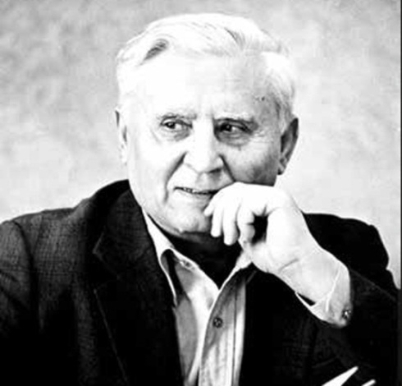
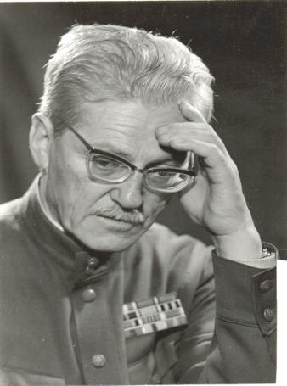
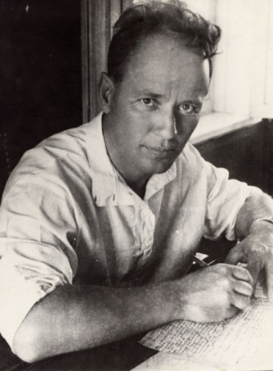

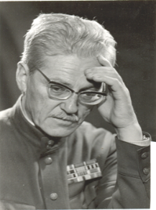
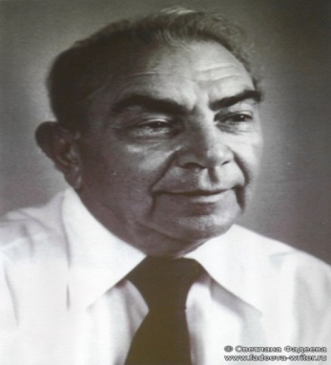

- Назовите фамилию писателя:

Анатолий Вениаминович ….
Михаил Александрович ….
Виталий Александрович …
Александр Исаевич …
Антон Павлович …
Петр Васильевич …
(Калинин, Шолохов, Закруткин, Солженицын, Чехов, Лебеденко)

- По описанию героев назовите произведение и его автора.
- «Для отца он – Минька. Для матери – Минюшка. Для деда – в ласковую минуту – постреленыш, в остальное время, когда дедовские брови седыми лохмотьями свисают на глаза – «Эй, Михайло Фомич, иди я тебе уши оболтаю…» (М. А. Шолохов «Нахаленок»)
- «Некрасива лицом была девушка, да и горбатая. Еще маленькая упала с крыльца, ударилась спиной о ступеньку, с тех пор и рос у нее горб на спине. Зато сердце – сто лет ищи по всему Дону – не сыщешь такого…» (П. Лебеденко «Доброе сердце – дороже красоты», Груня)
- "...младший, Григорий, в отца попер: на полголовы выше Петра, хоть на шесть лет моложе, такой же, как у бати, вислый коршунячий нос, в чуть косых прорезях подсиненные миндалины горячих глаз, острые плиты скул обтянуты коричневой румянеющей кожей. Так же сутулился Григорий, как и отец, даже в улыбке было у обоих общее, звероватое..." ( М. А. Шолохов «Тихий Дон», Григорий Мелехов)
- «Когда учитель ушел, Артемка достал с полки маленькое зеркальце и долго рассматривал себя: зеленые, как у кошки, глаза, нос гургулькой и желтые, выцветшие на солнце волосы, — нет, десять не дадут. Артемка причесался, аккуратно завернул в газету книжку, как делал это с башмаками, когда отец посылал отнести их заказчику, и пошел к цирку» (И. Д. Василенко «Артёмка»)
- «Скромная, красивой наружности женщина, с тихими серыми глазами. Можно было поклясться, что прячется где-то в самой глубине этих глаз затаенная печаль. И все лицо Клавдии с того дня, как ей принесли «похоронную» о муже, убитом под Таганрогом, как будто было задернуто дымкой.» (А. В. Калинин «Цыган», Клавдия Пухлякова)
- «Небольшая кареглазая, с едва заметными конопинками на носу, она шла, переваливаясь, полуголая, едва прикрытая оборванными пожухшими от крови лохмотьями. В разметавшихся по плечам каштановых её волосах топорщились кукурузные листья» (В.А.Закруткин «Матерь человеческая», Мария)

- Назовите имя писателя, прослушав три предложения о нём.
1. Меня всегда считали не только писателем, но и диссидентом, потому что я боролся с советским режимом.
2. Нобелевскую премию, присуждённую мне, я не смог получить вовремя, так как боялся выехать за границу, опасаясь, что меня не пустят обратно.
3. Я отказался принять орден Святого Андрея Первозванного, сказав: " От верховной власти, доведшей страну до нынешнего гибельного состояния, я принять награду не могу".
( А. Солженицын)

1. В суровые послереволюционные годы я был приговорён к расстрелу ревтрибуналом.
2. Родом я из донских казаков.
3. Горжусь тем, что за один из моих романов я был удостоен Нобелевской премии.
(М. Шолохов).

На донской сторонушке…
Казачьи посиделки
Волохова Светлана Юрьевна,
заведующий детской библиотекой им. А.С. Пушкина
МБУК Константиновского районная библиотека им. П.Ф. Крюкова

Предварительная работа: чтение сказок Тихого Дона, постановка казачьей сказки «Кныш».
Ведущий: Здорово дневали, казаченьки! Старые да молодые, веселые да удалые!
Дети: Слава Богу.
Ведущий: На завалинках в светелках,
Иль на бревнышках каких,
Собирались посиделки
Молодых и пожилых.
Сегодня мы с вами снова собрались на казачьи посиделки. Поведем мы сегодня беседу на очень интересную тему о казачестве, его обычаях и традициях, песнях и поговорках.
Край Донской, край поэтических преданий, край песенный и сказочный, земля сильных, гордых и в то же время очень добрых и открытых людей. Необозримые просторы богатых и плодородных Донских степей, мягкий климат, изобилие зверя и птицы, тихоструйные воды Дона и его притоков способствовали быстрому заселению Донского края. Но отстаивать свое право на жизнь казакам приходилось в обстановке постоянных военных набегов неприятелей. Военная организация жизни формировала и нравы казаков. Трусов не терпели! Храбрость признавалась высочайшей добродетелью. Об этом говорят казачьи пословицы и поговорки:
- Казачья смелость порушит любую крепость.
- Казак скорее умрет, чем с родной земли уйдет.
- Смекалка во всяком деле казака выручает.
- Казак сам не съест, а коня накормит.
- Кто пули боится, тот в казаки не годится.
Давайте попробуем объяснить смысл этих пословиц.
Типичными чертами характера казаков являлись доброта и честность. Закрепилось в традициях и уважение к старшим. Об обычаях, привычках, жизненном укладе донских казаков мы узнаем из сказок.
Много сказок живет на Дону. С некоторыми вы уже познакомились. Сколько раз не читай их – снова и снова они увлекают и очаровывают. В казачьей сказке все красиво и необыкновенно, но самое главное – их мудрость и доброта. С достоинством держит себя казак и с любым встречным – поперечным, и с царем, и с царскими вельможами. Никогда не дает он в обиду ни себя, ни тех, кто надеется на его помощь, готов защищать правду до конца. И помогает ему не волшебная сила, а собственная смекалка, ловкость и смелость.
Пока казак родную землю защищает, дома его ждет казачка, курень свой в чистоте держит, хозяйство управляет, да кныши со шкварочками выпекает.
Расскажу вам, казачата,
Про казачку да казака,
Про житье – бытье казачье,
Да про казачьи дела.
Занавес открывается,
Сказка начинается.
(Представление казачьей сказки «Кныш»)
Автор: В станице в казачьей, да в куреньке беленьком жили – солнышку радовались казак да казачка. И вот однажды говорит казак:
Казак: Завела бы ты кныш со шкварочками!
Казачка: Та я зараз!
Автор: замесила теста полную макитру и поставила подниматься, а сама задремала на порожках. Тесто пыхтело – пыхтело, через край чашки перелезло и айда огородами на выгон. А там лиса Патрикеевна кругами ходит, кочета выглядывает. Глядь, по дороге тесто растекается, цыбарку подхватила и к нему.
Лиса: Залезай, ко мне в гости пойдем.
Тесто: Лиса, посмотри, какая корга на плетне сидит!
Автор: Пока Патрикеевна головой крутила, тесто убежало. Катится дальше, пыхтит, на солнышке подходит. Навстречу ему порося бежит. Увидала, какая вкуснотища без пригляду бегает и говорит:
Порося: Давай, заворачивай на баз!
Автор: А тесто то кренделечком сложится, то сушкой, то пампушкой, как будто бы дразнится. У порося аж дух занялся, а тесто прыг в канавку и дальше покатилось.
Добралось до речки, устало, легло на бережку, кнышом свернулось и уснуло. А солнце уж в зенит вошло, жарит неимоверно. Стал кныш подрумяниваться.
Казачка в это время проснулась, потянулась и пошла в курень.
Казачка: А макитра – то пустая! Пойду по станице пропажу искать!
Автор: Идет казачка по станице. У кого не спросит – никто не видел. Пришла на бережок, а там кныш готовый лежит, румяный да горячий.
Обрадовалась казачка, схватила его и бегом домой, а казак ее уж у плетня встречает.
Казак: Пока у казачки поспеют кныши, казак останется без души!
Словарная работа:
Курень – казачий дом
Кныш – казачий хлеб
Макитра – чашка
Шкварки – остатки от вытопленного сала
Цыбарка – ведро
Карга – ворона
Зараз – сейчас
Вот такие интересные казачьи сказки вы можете почитать в нашей библиотеке. Казачьи сказки, сказки Тихого Дона, рассказы о земле Донской и ее жителях с нетерпением ждут вас.
Ведущий: Ребята, язык казаков был своеобразным: он содержал много татарских и калмыцких слов. Многие казачьи слова мы слышим и сейчас. Вот сейчас мы посмотрим, кто из вас знает значения этих слов:
Бурак – свекла
Ведмедь – медведь
Гарбуз – арбуз
Кочет – петух
Доня – дочка
Кулема – неповоротливый, неуклюжий
Дать колошматки – побить
Выбаниться – помыться
Набубениться – обидеться
Начепуриться – принарядиться
Жалочка – дорогая, милая
Говоря о народном творчестве казаков, мы не можем не остановиться на казачьей песне. Именно в ней отчетливо звучал голос далекой казачьей вольницы. Слагая песни, казак вкладывал в них душу, а потом любовно передавал их другим. И звучат они, рассказывая о быте, о службе, о жизни.
Одну из таких казачьих песен мы сейчас послушаем.
Исполнение казачьей песни «Ой, Варенька». Коллектив воспитанников Константиновской детской школы искусств.
Ведущий: Казаки любили не только песни петь, но и загадки загадывать. Загадки у них были одним из средств обучения. Применяли их при испытании мудрости и смекалки. Считалось, что если на Масленицу ты не загадаешь и не отгадаешь ни одной загадки, весь год не будешь иметь успеха в делах. Может и нам разгадать казачьи загадки?
- Живет без тела, говорит без языка,
Никто его не видит, а всякий слышит. (эхо)
- На воде родится,
На огне вырастает,
С матерью увидится – опять умрет (соль)
- Бежит свинка, золотая спинка,
Льняной хвосток (игла с ниткой)
- Стоит Ерофейка,
Подпоясан коротенько (веник)
- Под полом, под полом,
Ходит барыня с колом (мышь)
- Около прорубки
стоят белые голубки (зубы)
- Остро, не ковано, коснусь – проколано (комар)
Ребята, вот и подходят к концу наши казачьи посиделки.
Родная степь! Бескрайние покосы!
Кузнечики звенят, как камыши.
Да солнце по колено бродит в росах,
Да шепчутся о чем – то ковыли.
Сегодня мы с вами послушали казачьи сказки, песни, загадки, пословицы и поговорки. Все это вы можете найти в детской библиотеке им. А.С. Пушкина. Мы будем ждать вас в нашей библиотеке.

Родной свой край – люби и знай!
(литературно-музыкальная композиция для читателей 7-9 лет)

Кравченко Светлана Николаевна,
ведущий библиотекарь Мишкинского отдела
Аксайского района МЦБ имени М. Шолохова

Фоном звучит песня «С чего начинается Родина»

Библиотекарь: Что мы родиной зовём? Дом, в котором мы живём! Дорогие ребята! Вы родились в стране, которая называется Россией! Вы – россияне! Россия – огромная страна! Привольно раскинулась она от снегов и льдов Крайнего Севера до южных морей. Есть у нас высокие горы, полноводные реки, глубокие озёра, густые леса и бескрайние степи. Есть и маленькие речки, светлые берёзовые рощицы, солнечные полянки, овражки, болота и поля. Россия располагается сразу и в Европе и в Азии.

Ученик 1: Малая родина –
Островок земли.
Под окном смородина,
Вишни расцвели.
Яблоня кудрявая,
А под ней скамья –
Ласковая малая
Родина моя!

Библиотекарь: Мы гордимся нашей великой Родиной, её природой, её трудолюбивыми и талантливыми людьми. Но у каждого из нас есть своя малая родина – тот уголок земли, где вы родились, где прошло ваше детство, где живут ваши родители и друзья, где находится ваш родной дом. Для кого-то малая родина – небольшой посёлок или деревенька, для других – городская улица и уютный зелёный дворик с качелями, песочницей и деревянной горкой. Словом, малая родина у каждого своя!

Ученик 2: Пройдись по Мишкинскому краю,
Когда он в зелень весь одет,
Когда черемуха купает
В ягодной рясе свой ароматный цвет.
Сады в одежде белоснежной,
В зеленом бархате земля.
Недаром мы так нежно
Любим родимые поля…

Библиотекарь: Каждый человек знает историю своей жизни. Некоторые знают историю своей семьи и рода. И уж совсем мало кому известна история своего края, история своей малой родины. А ведь в ней столько интересного, загадочного и удивительного.
Как пишет автор песни «Мишкинский вальс» Арсентий Арсентьевич Малинников, родившийся в хуторе Мишкин (Теперь Станица Мишкинская):
– «Иногда нахлынут воспоминания и станет грустно, и печаль накатывается, и сентиментальность проявляется, а все это ностальгия по родным местам».

Ученик 1: Мне и Дон– как жизнь, а жизнь – как Дон,
Моя, от устья до истока.
Волна – то шелк, то льдом жестока,
То ветер – с верха, то – «низовка»,
То Дон мне – явь, то он – как сон,
Путь из далека и в далеко,
Которым я заворожен.
Нет слово звонче слова Дон

Библиотекарь: Проходят годы, меняется жизнь на Дону и в нашей станице Мишкинской, но очень хочется, что бы сохранилась в памяти людской история возникновения станицы, какой вклад сделали жители нашей станицы в жизни нашей страны.
И как поется в песне:
– «Мишкинская, эх станица,
Лучше места не найдешь
Не на карте ты, не в книжке,
А в душе моей живешь.

Ученик 1: Наша станица Мишкинская одна из самых старейших в Ростовской области, ее история неразрывно связана с историей Донского края. К середине 16 века у казаков появились постоянные поселения – городки.
В 1549 году нагайский князь Юсуф жаловался царю Ивану IV: «Холопи твои, нехто Сары – Азман, словет, на Дону втрех и четырех местах города поделали…» Но он не называет еще казачьих городков.

Библиотекарь: Первым в документальных источниках упоминается казачий городок, располагающийся на месте нынешнего Аксая. А поселение, которое именуется хутором Мишкин, впервые упоменается в приказе войскового атамана Данилы Ефремова от 1 апреля 1747 года: «хутор Мишкин расположен при устье балки Мишкинской и по над балкою».
Этот год считается годом основания нашей станицы, а празднование дня рождения станицы приурочено к 7 июля Престольному дню в честь Иоанна Предтечи (Крестителя).
Звучит песня «Станица Родная» в исполнении Отрезенко Надежды, слова и музыка В. и Л. Теряевых (жители станицы).

Ученик 1: На сегодняшний день Мишкинская сельская администрация объединяет пять населенных пунктов: саму станицу Мишкинскую, поселок Опытный, хутор Александровку, хутор имени Кирова и хутор Малый Мишкин. Возникает вопрос, а почему название нашей станицы Мишкинская, какая история этого названия?

Библиотекарь: Оказывается, как говорят наши дедушки и бабушки, которые слышали легенду, а может и быть от своих родителей, что жили в нашей Мишкинской балке в ХVII веке, разбойники, которые промышляли грабежом, а одного из них звали Мишка. Что зарыты сокровища в наших балках, что ищут эти сокровища уже много лет, что часто можно было встретить в Мишкинской балке несколько человек, которые что- то копают, что- то ищут. А может и правда клад был и еще не найден.

Дети исполняют песню: «Песня о родном крае».

Пылает костёр, заиграла трёхрядка,
Гудит где-то в поле мотор.
Колосья пшеницы нам, кланяясь в пояс,
Сердечный ведут разговор.
Припев: Ой, сторонка родная, ты одна у меня.
Золотистое поле, свет родного окна
Тихо и задушевно моя песня плывёт
И меня за собою в путь-дорогу зовёт.
Хотя до рассвета осталось немного
Бегут нам навстречу широкой дорогой
Бессонные фары машин.
Припев.
Здесь всё мне знакомо, знакомо до боли
Я знаю, милей тебя нет.
Ведь сердце не может, не может без поля.
Вот весь мой, пожалуй, секрет.
Припев.

Ученик 1: Как ты батюшка, славный тихий Дон,
Ты кормилец наш Дон Иванович!
Про тебя лежит слава добрая,
Слава добрая, речь хорошая
Как бывало ты все быстрей бежишь,
Ты быстрей бежишь все чистёхонек;
А теперь ты, кормилец, все темен течешь,
Помутился ты, Дон, с верху до низу.
Речь возговорит славный тихий Дон:
Уж как мне смутну не быть,
Распустил я своих соколов,
Ясных соколов, донских казаков:
Размываются без них мои круты бережки,
Высыпаются без них косы желтым песком.

Библиотекарь: Место, где расположена наша станица очень удобная для обороны. С северо – востока просматривается Вознесенский Войсковой собор Новочеркасска, с другой стороны – река Аксайка. Может поэтому казаки и выбрали это место для своего городка как удачное при обороне от ногайцев и турок.
И не случайно донской атаман Платов Матвей Иванович выбрал место для своего родового поместья «Голицыно» недалеко от Большого Мишкина, в Малом Мишкине, прославил наш край, нашу станицу. А мы, жители, имеем самое близкое отношение к имени Матвея Ивановича Платова, так как на территории Мишкинского сельского поселения находится его имение. А на вопрос - чем знаменит наш край? Мы с гордостью говорим: «Героем русско-турецких войн, Отечественной войны 1812г. и походов Матвеем Ивановичем Платовым – великим полководцем и администратором, наказным атаманом Войска Донского».

Ученик 1: Хвала – наш Вихрь-атаман;
Вождь невредимый Платов!
Твой очарованный аркан
Гроза для супостатов.
Орлом шумишь по облакам,
По полю волком рыщешь,
Летаешь страхом в тыл врагам,
Бедой им в уши свищешь…

Библиотекарь: Наверное, вы спросите, почему Малый и Большой Мишкин? Обратимся опять к воспоминаниям старших поколений. Существует продолжение легенды о разбойнике Мишке, что якобы у него был младший брат, с которым они рассорились и поделили Мишкинские балки. Там где хозяйничал старший Мишка, называли местом Большого Мишки, а где находился младший брат, называли Малый Мишкин.

Ученик 1: Пусть не все верят в эти рассказы (легенды), но это наша культура и история, которую необходимо знать и уважать, ценить как предмет эстетики, этап истории малой родины, чтобы передавать это будущему поколению и сохранять то, что бережно хранилось и передавалось из уст в уста до нас многими поколениями.

Звучит заключительная песня «Так будьте здоровы!»

Так будьте здоровы,
Живите богато,
Как жили деревни
В России когда-то
Пусть наши хозяйства
Всегда процветают,
Пусть силы крестьянства
С годами не тают.
И пусть с вами будет
Хорошая доля,
Хорошая доля,
Широкое поле.
Так будьте здоровы,
Живите богато,
Как жили деревни
В России когда-то.

Все вместе: живи, моя станица родная!

Используемая литература:
1. Судьба моя, Аксайская земля [Текст]: стихи и проза. – Ростов-на-Дону: Книга, 2014. – 384 с.
2. Песни Аксайской земли [Текст]. – Ростов-на-Дону : Аркол , 2005. – 47 с.
3. Астапенко, М. Атаман Платов [Текст] : истор. повест. / М. Астапенко. – Ростов-на-Дону : Гефест, 2003 . – 320 с.
4. Голотин, Б. Донская чаша [Текст] : книга стихов / Б. Голотин . – Ростов-на-Дону : Ростиздат, 2001 . – 320 с.

КАЗАЧЬЯ СТОРОНА

АНГЕЛ ПАМЯТИ
Краткая история станицы Атаманской, ее рождения, процветания, гибели,
изложенная в книге Геннадия Семеновича Колесова
«Горькая пыль Родины»

Фабрицкая Маргарита Николаевна,
Библиотекарь отдела стационарного библиотечного
обслуживания №10 в х. Шебалин МБУК «Заветинская МЦБ»

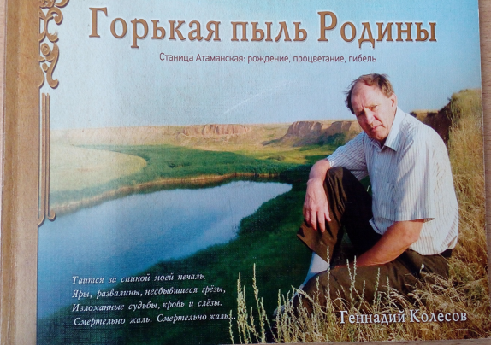
Наш земляк, донской писатель и поэт Геннадий Семенович Колесов подарил нашей библиотеке свою книгу: «Горькая пыль Родины», где он пишет о своей родовой станице Атаманской, ее рождении, процветании, гибели.
Наш хутор Шебалин ранее входил в состав этой станицы.
«Поколению наших пра-прадедов выпала доля заселять и обживать полупустынные степи на крайнем юго-востоке Области Войска Донского. Под трехцветным знаменем, символизирующим единение казаков, калмыков, иногородних, они смогли превратить их в общий дом.
Заселение этих мест началось в начале XIX века, как пишут хроники тех лет, «казаками – охотниками из станиц Верхне-Курмоярской, Потемкинской и Верхне-Чирской, которые переходили с Дона на Сал в пустые степи с целью пользоваться свободою, а где можно, то и произволом». На карте 1833 года уже нанесены хутора: Крылов, Чирской (Шебалин), Чебаков, Белоусов.
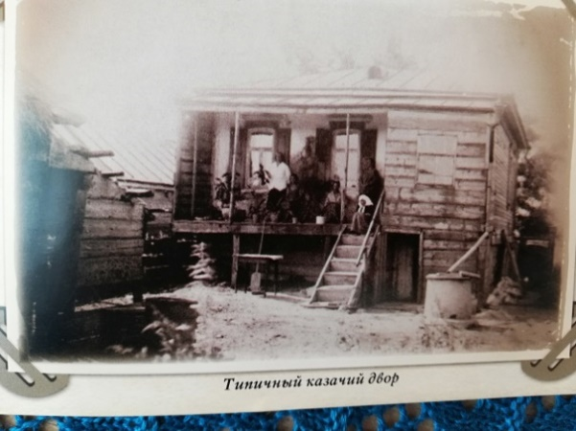
Чтобы упорядочить процесс, заодно расселить бедные землей станицы, правлением Области Войска Донского решено было создать новый юрт и основать станицу Атаманскую».
12 сентября 1880 года Александр II утвердил «проект положения Военного Совета». На основании сего Областное правление положило – жителей хуторов: Крылова, Шебалина, Белоусова и Гуреева перечислить в станицу Атаманскую.
Было принято Высочайше утверждённое Положение военного Совета: «Образовать в Области войска Донского станичный казачий юрт под названием Атаманский». (Сборник правительственных распоряжений по Казачьим Войскам. Т.16. ч. II. С-Петербург, 1888 г. С. 191-192.) В журнале Войскового штаба Области Войска Донского имеется дело о переселении казаков из разных станиц во вновь образованную Атаманскую станицу. (ГАРО. Ф.344. Оп.1. Д. 2501.)
Она расположилась на правом берегу реки Сал, на крутогоре, внизу – живописный остров Муражок, выше, ближе к Ергеням, возвышается курган Чирской, неподалёку сливаются в единое русло реки Кара-Сал и Джурак-Сал. Сейчас это территория между хуторами Шебалин и Лопатин, по карте 1908 года станица входила в состав земель нынешнего Дубовского района. Все юртовые хутора, за исключением Гуреевского, были на территории нынешнего Заветинского района.
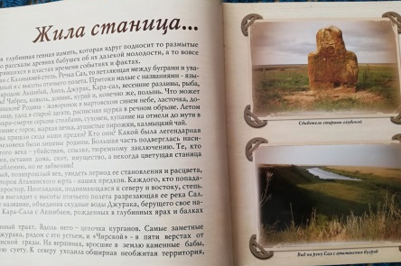
Некоторые наименования взяли от старых хуторов и станиц, из которых переселились со Среднего Дона. Первую волну составили казаки Иловлинской и Сиротинской донских станиц, они получили приказ – отселить на Сал, «за калмыками приглядывать», по 30 семей.
Были переселенцы из Потёмкинской, Нижне-Чирской, Нагаевской, Старогригорьевской, Распопинской и других станиц. Из Верхне-Курмоярской станицы прибыли казаки Дулимовы, Маркины, Кондрашовы, Быкадоровы, Текучёвы, Карасёвы, Гуреевы.
К 1913 "дореволюционному" году в станице проживало 7744 человека коренного казачьего, иностаничников и невойскового сословия взрослого населения с главными занятиями: хлебопашество, скотоводство и овцеводство.
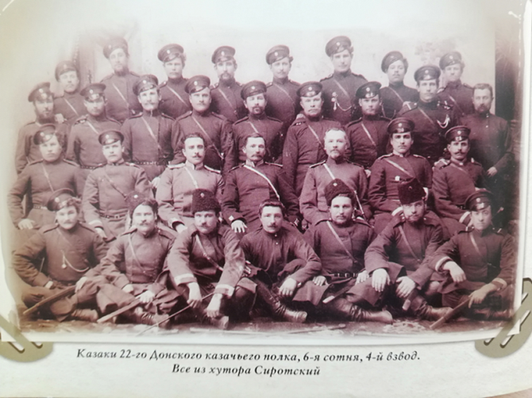
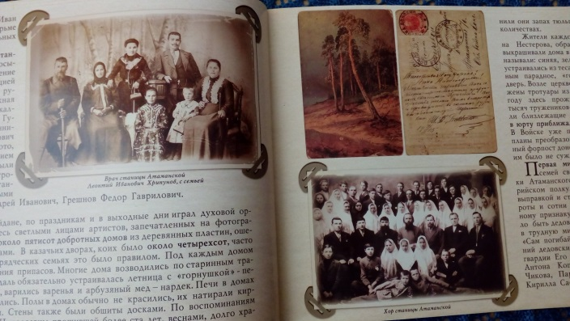
Казаки станицы чаще всего служили в 22-м Донском казачьем кавалерийском полку, который за отличное мужество и храбрость в турецкой войне был награждён Георгиевским знаменем. Первым станичным атаманом избрали урядника Верхне-Курмоярской станицы Андрея Иосифовича Фомичёва. Была вновь изготовлена станичная насека, три положенных печати – всё чин чином. Хуторскими атаманами избирали В. Н. Балабина, казака И. Карасёва, урядников Л. В. Текучёва, Е. Зипунникова, Я. Киреева. Почётными станичными судьями стали казаки С. В. Антонов, С. Агрызков, урядники К.Быкадоров и Т.С. Агрызков. В 1884 году станицу подчинили в административном отношении Сальскому округу.
Атаманцы не приняли революцию, практически все в Гражданскую служили в Донской армии, активно противостояли коллективизации.
Властями было принято беспрецедентное решение о выселке всех жителей непокорной станицы.
В опустевшие дома откуда-то с юга завезли полудиких курдов. Чуть не все они вымерли в первую же зиму от голода и болезней. Постройки, дома, церкви разрушались, сжигались, разворовывались.
Предыдущие события подтвердили слова местного жителя. «Старик, очевидец этого, рассказал мне, – вспоминает В. Амельченко, – что немцы, лавиной двигавшиеся на Сталинград в 1942 году вдоль Сала, удивлённо сверяя свои карты с местностью всё спрашивали: «Где есть станиц Атаман?» – так быстро погибла красавица-станица».
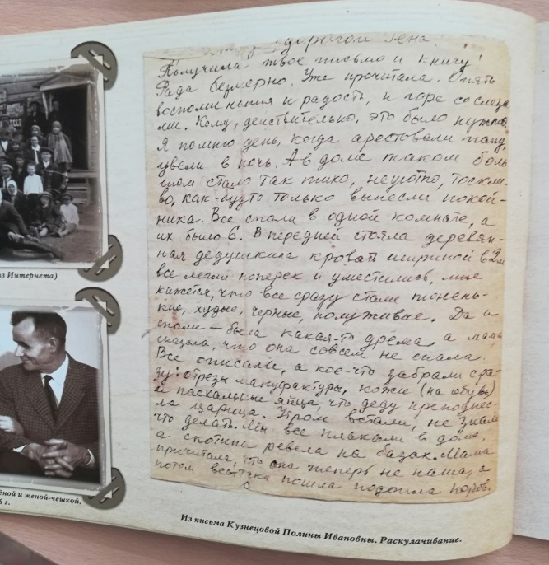
Как в отместку людям, за десятилетия бывшее селище природа разорвала громадными оврагами, сбегающими к реке Сал. О прошлом напоминают лишь могильные камни, сползающие в разломы, поросшие красноцветным кипреем.
В 2004 г. по просьбе атамана и главы администрации хутора Шебалина и атамана Шебалинского кута Чибинева Геннадия Федоровича была предпринята очередная попытка отыскать репрессированную в тридцатые годы станицу Атаманскую. Со слов атамана было точно известно расположение станичного кладбища над ярами, что идут вдоль правого берега реки Сал в районе хуторов Шебалина, Новоиловлинского.
Вспоминает писатель Владимир Амельченко, руководивший поисками: «В полдень прибыли на место бывшего станичного кладбища. Зрелище открылось неприглядное. На фоне живописной речной долины Сала в обрамлении степи и ограниченной обрывами живописных яров, страшными язвами выглядели разрытые гробокопателями могилы, воронки взрывов на месте каменных памятников, кострища из гробовых досок, изувеченные остатки каменных памятников. А в довершение ко всему, по кладбищу и прилегающей территории прошел степной пожар, оставив черный пепел вместо густого травостоя и обгоревшие кустарники».
Робкие попытки поискать следы станицы "в степу" за овражной сетью к западу от кладбища на правом берегу Сала ни к чему не привели.
– Завтра привезу знающих стариков, они здесь по мостикам через Сал в школу ходили! – заверил атаман.
Старики (бывшие школьники станичных школ) после лекции атамана об истории и экономике станицы на вопрос: "А где же была станица?",- отвечали, что где-то "здеся" и неопределенно махали руками в сторону реки, которая в этом месте извивается подобно змее. Напирали они на то, что кладбище-то, вот оно! Намекали, что металлодетектор наш – пустая затея, что колокола нам "ни в жисть не найти" и прочая, и прочая...
В семейном предании Колесовых фигурировал колокол килограммов на 800 (50 пудов сплава серебра с медью), который "не дался" чекистам, ликвидировавшим станицу и взорвавшим колокольню вместе с колоколом.
Загадку пропавшей станицы помогла решить страничка из тетрадки в клеточку бабушки Колесова Г.С., которую мы обнаружили в его книге "Белый снег". На ней был план станицы Атаманской.
Действительно, согласно плану, в предполагаемом месте нашли "отпечаток" храма в луговине размером примерно 15 на 20 метров, а глубиной – до метра, а более ни камешка, ни "железки" – ничего!
За огородами сквозь бурьян стали угадываться холмики расплывшихся под дождями саманных хат, среди которых были найдены бронзовая иконка, обломки чугунков и чугунных плит.
Так и была обнаружена репрессированная станица Атаманская, аккуратно снесенная ниже, чем до основания, то есть, фактически, снесенная с лица земли.
19 июня 2005 года на территории Шебалинского сельского поселения был открыт памятник на праздновании Атаманской троицы у репрессированной станицы Атаманской.
А в 2015 году в 5 километрах выше по реке, на месте обнаруженных останков станицы, воздвигнута еще одна памятная стела.

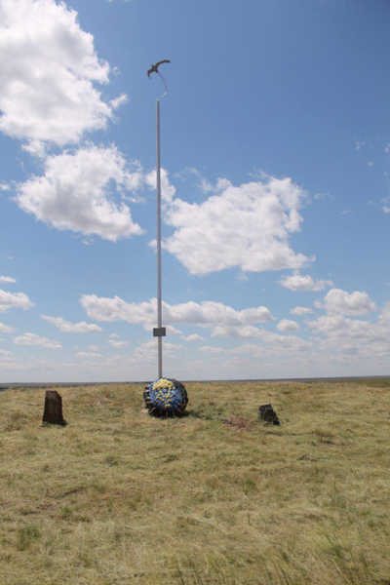
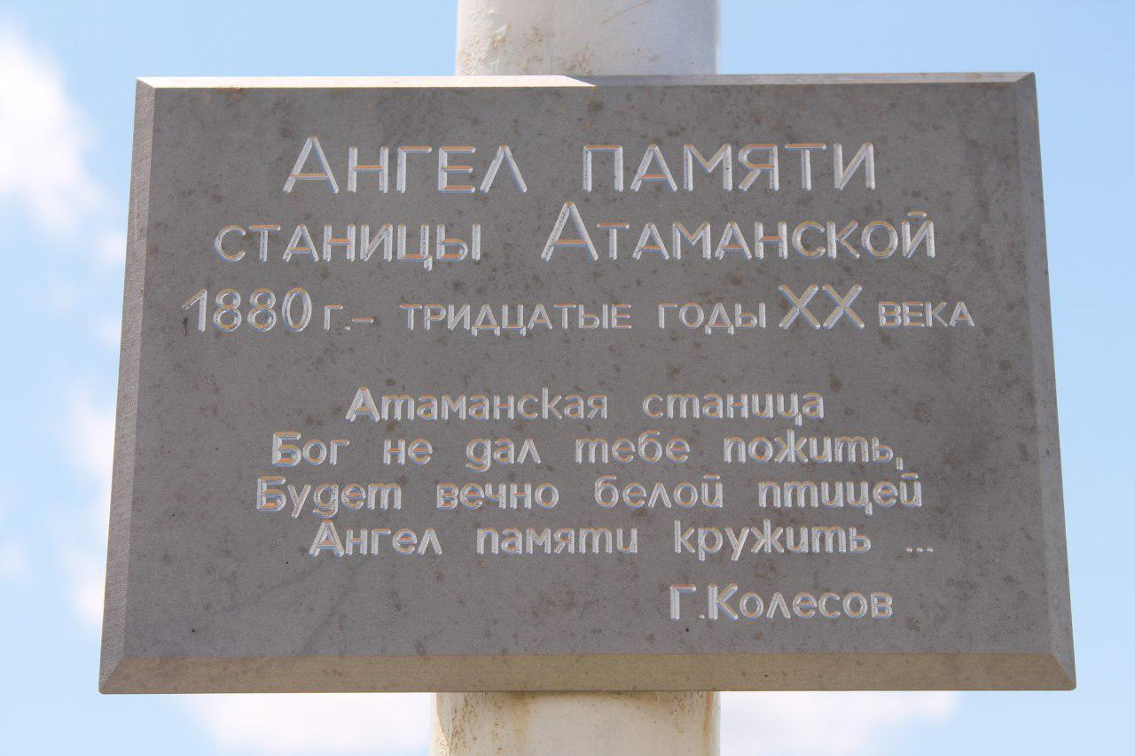

«В заброшенном кладбище над сальской кручей, в чужих холодных краях и дальних странах покоится прах незабвенных наших предков. Но души их здесь. В родном краю, где жила и процветала станица Атаманская. Кружит над степным простором, опоясанным речкой Сал, охраняя их вечный покой, Белый ангел. Ангел Памяти».

Ангел памяти.
Поминальная молитва о родовом гнезде.

Атаманская станица…
В синем небе надо мной
Кружит ангел белой птицей
Над израненной землей.
Тишь, простор в полынной крепи,
Глухомань, безлюдный край.
Катит вихрь по жухлой степи-
Неприкаянный курай.
Выгнув Сал татарским луком,
Здесь, с неведомой поры,
Залегли степной гадюкой
Желтобрюхие яры.
Разорвали твердь земную,
Как драконы, в ряд легли;
Воду сладкую смакуя,
к светлой речке подползли.
На буграх стою и плачу…
Как такое пережить?
Ведь могло же быть иначе,
Ведь могла станица жить!

И представилось над кручей
У красавицы-реки
Строем витязей могучих
Гордо встали ветряки.
В степь просторную от Сала –
Красота, не хватит слов! –
Вышли чёткие кварталы
Изукрашенных домов.
Каждый чем-нибудь да славен,
Знаменит казачий дом:
Тот узором синих ставен,
Тот затейливым коньком.
Все ухожены, добротны,
При застройке – четкий план,
За порядком смотрит плотно
Умный строгий атаман.
Здесь ни бедно, ни богато
Жил и наш старинный род:
Дед Степан, его два брата,
Пять сестёр, детишек взвод.
Прадед мой, добряк великий,
Православный, сердце – клад,
Сыном сироту-калмыка
Взял – и вырос третий брат.
Поженились, породнились,
Полстаницы – все родня,
Древо славное ветвилось
На крепчающих корнях.
В церкви светлой, златоглавой
Был отец мой здесь крещён…
Жить да жить бы. Боже правый!
Мне наследный снится сон…

Разродимая, степная
Ты сторонушка моя,
Сиротинушка родная,
Обездоленная…
Атаманская станица,
Бог не дал тебе пожить.
Будет вечно белой птицей
Ангел памяти кружить…

Геннадий Колесов

Сказ о том, как заяц Страдалец захотел стать Атаманцем
Театрализованная познавательная игровая программа для читателей 7-10 лет

Хаирова Ольга Викторовна,
библиотекарь детской библиотеки
структурного подразделенияМУК МЦБ Зимовниковского района

Действующие лица:
- Библиотекарь
- Зайчонок Макар Страдалец
- Змейка Гадючка
- Степной Орел
- Груня
- Бабушка Груни
- Дедушка Груни.
Казаком нужно родиться!
Казаком нужно стать!
Казаком нужно быть!
Тогда обретешь Царствие Небесное и
Славу в потомках!
Главный принцип казачьего мироздания

Библиотекарь: Далеко-далеко, так далеко, что если лететь на самолете, потом мчаться на поезде, трястись на машине, скакать на коне, мирно покачиваться на верблюде – и то, наверное, не доедешь туда, где живут удивительные зайцы. Живут они настоящими деревнями. Есть там зайцы Побегайцы, зайцы Попрыгайцы, Мазайцы, Побрехайцы, Страдальцы и еще один заяц Зазнаец. Все они дружат между собой, ходят в гости, пьют чай с морковкой, растят зайчат и рассказывают им сказки.
И вот однажды в роде Страдальцев родился храбрый зайчонок. Назвали его Макаром. Когда немного подрос, захотел он стать зайцем Атаманцем.

(выходит Зайчонок Макар)

Макар: Хочешь верь, хочешь не верь -
Заяц самый храбрый зверь.
Под кусточком притаится -
Никого он не боится.
Когда я вырасту, то непременно стану не Страдальцем, а лихим Атаманцем.

(выход зайца Зазнайца)

Зазнаец: Кто тут шумит? Кто под окнами стихи читает и мне спать не дает?
Макар: Это я. Дядя Зазнаец, ты самый умный заяц в нашей деревне. Помоги мне, пожалуйста. Скажи как мне казаком стать?
Не могу я слезы лить и виноватых в бедах искать, как все Страдальцы.
Зазнаец: Это ты прав, Макар, что слезы лить не дело. Но помочь тебе стать казаком я не могу. Дорога тебе в нашу деревенскую библиотеку. Там тебе уважаемый Многознаец даст и книги, и советом не обделит.
Библиотекарь: Попрощался Зайчонок с Зазнайцем и вприпрыжку побежал в библиотеку. В библиотеке было шумно, много зайцев любили читать книги и газеты о сельском хозяйстве, дальних берегах и новых сортах моркови.
Макар: Дядя Многознаец!
Многознаец: Тссс… В библиотеке нужно соблюдать тишину и порядок.
Макар (притих): Здравствуйте, дядя Многознаец! У вас есть книжки про то, как стать самым смелым, самым умным, самым настоящим казаком?
Многознаец: Хм… Книги-то я могу тебе дать. Но разве будет ли толк? Ты Мазаец или Побегаец?
Макар (приглушенно) Страдалец я…
Многознаец: Тю! Никогда бы не подумал. Есть у меня тогда к тебе просьба. Ты заяц молодой, значит ноги скорые. Отнеси моей знакомой девочке Груне письмецо о том, что в наших краях появился тот цветок, который она давно ищет.
Макар: А книгу?
Многознаец: Будет тебе книга. Я пока её найду, а ты беги.
Библиотекарь: Долго бежал зайчонок вдоль Дона, притомился, присел около кургана, передохнуть решил. Только присел, видит, а около камня, где он примостился, лежит змейка черная. Лежит и щурится на солнце. Зайчонок хотел убежать, но как только встал на ноги, под левой ногой предательски хрустнула сухая трава.
Змея: Кто в полуденный зной мне спать не дает? Сейчас съем нарушителя.
Зайчонок (испуганно): Не ешь меня, змейка. Я зайчонок Макар.
Меня заяц Многознаец послал с поручением к девочке Груне. Я не хотел тревожить твой сон. Честное заячье.
Змея: К Груне? Знаю её, знаю. Хорошая она, добрая девочка. Но раз ты меня разбудил, то поиграй со мной в загадки о том, что растет в нашей степи. Я загадаю 8 загадок, отгадаешь все – отпущу, не отгадаешь хоть одну – съем на ужин.
Макар: Ребята, помогите мне, пожалуйста, отгадать загадки змейки. Ужином стать больно не хочется, да и книга меня в библиотеке ждет.

- Ой, смотри какой кустарник!
Не кустарник, а трава.
Как трава? С меня ведь ростом!
Верь мне – донная трава.
(Донник)

- Растение имеет утонченный вид,
И листья мечевидной формы.
Хоть стебелёк и невысок,
Но гордо держит голову-цветок
(Ирис)

- Несутся по степи шары,
Не надувные, пока еще живые.
В них – семена-зародыши, они
Еще не высыпались, степь не заселили.
(Кермек)

- Какие нежные цветочки –
Не мальва и не колокольчик.
На тонком стебле, словно зонт,
Висит голубенький цветок.
(Лён)
- Весна – везде зеленая трава,
А это луг неправильно окрашен.
Он – желтый, желтый,
И необычностью своей прекрасен.
(Одуванчик)

- У него бутон-колючка,
Распускается цветком.
Лепестков – коснись, не бойся,
Удивись – они как шёлк.
(Татарник)

- Он – лазоревый цветок,
Весны счастливый огонек.
В апреле-мае встретишь ты
Его вдали от суеты.
(Тюльпан)

- Ах, лекарь наш, аптекарь, медонос,
Сна доброго кудесник и волшебник.
Твой аромат дарует нам покой,
И радостное умиротворение.
(Чабрец)

Змея: Молодец, зайчонок. Все травы степей донских угадал. Я свое обещание держу – беги, зайчишка, только под ноги смотри. Много здесь водится моих подружек – степных гадюк.
Библиотекарь: Побежал Макар дальше, не до отдыха ему теперь было. Бежал зайчонок медленнее, на дорогу смотрел, ямки и камешки оббегал, на змеиные хвостики не наступал. Только вдруг слышит он мышиный писк и шум крыльев. Остановился Макар, раздвинул траву, смотрит – степной орёл решил перекусить, ловит мышей и пирует на камне.
Орёл: Здравствуй, обед! (подошел к зайчонку) Верно говорят, на ловца и зверь бежит. Давно я зайчатиной не лакомился.
Макар: Здравствуйте, дяденька Орёл. Только я не обед. Я Макар, из Страдальцев. Не ешьте меня, по делу бегу.
Орёл: Из Страдальцев говоришь? Это зайцы, которые всегда слезы льют? Как тебя одного из деревни отпустили?
Макар: Я сам побежал, меня дядя Многознаец послал помочь. Да, все Страдальцы любят себя жалеть, слезы попусту лить.
Орёл: Не буду я тебя есть. У вашего брата мясо жесткое, нервное. Таким перекусишь, сам заразишься унынием. Только и дальше ты не пройдешь, там лисицы повадились охотиться. Они не будут выяснять, какое у тебя там очень важное дело. Сразу съедят без подробностей.
Макар: Дядька Орёл, помогите мне, пожалуйста. Вам ведь эти лисы тоже не нравятся. Присмотрите за мной с воздуха, мне нужно к домику Груни добежать.
Орёл: Помочь-то дело не хитрое. Давай так, ты мои загадки отгадаешь, узнаешь животных степи – а я, так уж и быть, провожу тебя до людской деревни.

- Волка и лисы не боится.
В клубке защитном затаится.
(степной ёжик)

- Отважный охотник,
Защитник полей,
От очень прожорливых,
Наглых мышей.
(Ласка)

- Вот эти птицы крепкою семьёй,
Живут в степи и летом, и зимой.
Летать не могут, крылья коротки.
Лишь высоко подпрыгнуть мастаки.
(Куропатки)

- Кто в полях любитель ржи?
Кто у норки сделал горку,
Из семян степной травы?
Кто страшнее моли в доме?
(Полевая мышь)

- Это сложная загадка
про степного бегуна.
Про того, кто живёт в стаде.
Кто пасется как овца.
У него рога как лира.
И как хобот – длинный нос.
(Сайгак)

- Норку имеет, а не мышка.
Насекомых ловит, а не птичка.
В траве прошуршит, а не змея.
За хвост поймаешь – сбежит без хвоста.
(Ящерица)

Библиотекарь: Сдержал Орёл свое слово, подкрепил его делом и довел Макара до дома Груни. Только Груни в нем и не оказалось. Ушла она на речку, к рыбакам, за рыбой свежей, чтобы накормить бабушку и дедушку. Вот и пришлось Зайчонку ждать юную хозяюшку, коротая время в компании стариков.
Дед: Вот скажи мне, зайка, что для казака самое важное?
Макар: Сабля.
Дед: Нет, не сабля.
Макар: Шашка.
Дед: Не шашка.
Макар: Конь.
Дед: Конь важен, да на что он казаку, если у него умения нет? Мудрость житейская, наука книжная, знания в голове должны быть, а не фуражка на ней для красоты.
Макар: Это у меня есть, хоть я и заяц без фуражки.
Дед: Это мы сейчас и проверим. Ведь в донском фольклоре скрыта мудрость народная.

Игра «Продолжи пословицу»

- Кто любит долго спать, тому… (атаманом не стать)
- Бог правду видит, да не… (скоро скажет).
- Был бы случай – казак… (ко всему приучен)
- При первой неудаче только слабый… (плачет)
- И после неудачи казак… (не плачет)
- Рыба ищет, где глубже, а человек… (где лучше)
- Один с сошкой – (семеро с ложкой)
- Не имей сто рублей, а… (имей сто друзей)
- Дон рыбой игрив, да… (рыбак ленив)
- У казака на старика не…(поднимется рука)
Дед: Молодец, хорошо знаешь пословицы. Хоть и заяц, но поумнее многих будешь. Сходи к бабуле, пусть она тебя кавуном наградит.
Библиотекарь: Повеселел Макар. Еще бы – его человек похвалил, это не просто так. Припустил он к летней кухне.
Макар: Здравствуйте, бабушка! Меня к вам за наградой дедушка послал.
Бабушка: Здравствуй, голубчик! Награду? Какую такую награду тебе старый выдумал?
Макар: Сказал, что вы меня кавуном угостите, но мне и морковки хватит.
Бабушка: Угощу, непременно угощу, еще и вторую дам, но с условием.
Макар: С каким?
Бабушка: Назови сколько ты знаешь блюд казачьей кухни? Больше назовешь – больше морковки с собой получишь.

Игра «Кто последний»

Правила – называть блюда, которые готовят или готовили на Дону (местной кухни).
Варианты: борщ, щи, морковник, тыквенник, уха, кулеш, лапша, голубцы, холодец, нардек, жареная рыба, окрошка, бекмес, мамалыга, каша, квас, узвар, яхны, каймак и т.д.
Бабушка: Ох, и умник же ты зайчик! А вот и Груня пришла, рыбы нам с дедом принесла.
Библиотекарь: Макар передал Груне послание от Многознайца, Груня отпросилась у бабушки с дедушкой, и заяц с девочкой отправились в библиотеку.
Макар: Вот такие у меня сегодня были приключения.
Груня: Вот это да! Ты самый храбрый, находчивый и общительный заяц, которого я встречала. Настоящий казак!
Макар: Когда я вырасту, то стану зайцем Атаманцем!
Груня: Хорошая мечта, только тебе нужно будет многому научиться. Прибегай к Многознайцу, в библиотеку, из книг можно научиться многому, а следующим летом – прибегай к нам в деревню, дедушка тебя научит приемам с шашкой и разным тонкостям казачьей жизни. Непременно станешь Атаманцем.
Макар: Мне дадут шашку, шапку и коня?
Груня: Если постараешься – то дадут. Ведь народная мудрость гласит, что не одежда красит человека. Или в твоем случае, зайца.

Список используемой литературы:
- Донской фольклор [Текст] : хрестоматия /сост. С. Г. Макаренко, К. С. Филиппов. – Ростов-на-Дону : Гефест , 2002 . – 320 с.
- Кашкаров, А. П. Казаки [Текст] : традиции, обычаи, культура (краткое руководство настоящего казака) / А. П. Кашкаров. – Ростов-на-Дону : Феникс, 2016. -125 с. : ил.
- Рыбин, А. С. Сказки лесов, озёр и гор [Текст] / А. С. Рыбин. - Ростов-на-Дону : Книга , 2014. - 272 с.
- Степаненко, Л. Г. По степи летела песня. Рифмуя образы степи [Текст] / Л. Г. Степаненко. - Ростов-на-Дону : Багир , 2011. – 96 с. : ил.
- Степаненко, Л. Г. Степные загадки [Текст] : лит.-худож. изд. для детей мл. шк. возраста / Л. Г. Степаненко. - Ростов-на-Дону : Багир , 2004 . – 80 с. : ил.

ВИТАЛИЙ ЗАКРУТКИН – СЛАВНЫЙ СЫН ДОНА
И долговечно царство слова…
Литературный час для читателей 13-14 лет

Ленивая Валентина Васильевна,
методист по работе с детьми
МБУК Константиновского районная библиотека им. П.Ф. Крюкова

Музыкальное вступление

Ведущий: О ней ты бредил по ночам,
Страданий не тая;
Она – начало всех начал,
Земля, земля твоя.
Она была тебе дана
Навек, на тыщи лет;
Такая, как она, - одна,
Другой, похожей, - нет…
Донщина, близкий и понятный сердцу ковыльный край, частица России, маленькая капелька Отчизны, вливающаяся в реку жизни огромной страны.
Прекрасны ее поля, золотящиеся необозримым океаном колосьев, разнотравье лугов, голубые озера, тихие степные речушки, зеленые сады и виноградники
Чтец: В моей придонской стороне
Дышу полынью в час восхода.
Не знаю, как кому, а мне
Вода донская слаще меда.
Не знаю, как другой, но я
Весь слух, весь – жадное вниманье,
Когда услышу соловья
Возвышенное ликованье.
Осенний лес затих, замолк,
Над степью прошумели ливни,
Но соловьиный свист и щелк
Звучат в душе напевом дивным.
(А. Гарнакерьян)
Ведущий: Дон, Земля Донская. Край богатой и славной истории, щедрой природы, самобытной казачьей культуры, талантливых и гостеприимных людей. Слово «Дон» сродни удару колокола. Оно собирало и собирает людей, возвышает душу.
Донской край – это родина выдающихся мастеров слова: Антона Павловича Чехова и Михаила Александровича Шолохова.
Лучшие традиции русской литературной классики продолжали талантливые писатели: Анатолий Калинин и Борис Изюмский.
В станице Кочетовской, расположенной выше по течению Дона от г.Семикаракорска, жил и работал знаменитый донской писатель - Виталий Александрович Закруткин. Прозаик, сценарист, педагог. Его донцы считают своим земляком.
Пятьдесят лет жизни на Дону, повседневное общение со своими героями – донскими жителями – сроднили его с нашим краем. Дон, донская земля стали для него второй родиной.
Виталий Закруткин родился 27 марта 1908 года в Феодосии, в семье сельского учителя. В 1931 году семья Закруткиных переехала из Екатериновки на Дальний Восток в Амурскую область.
Сдав экстерном экзамены об окончании средней школы, Виталий Александрович поступает в Благовещенский пединститут, позднее экстерном же оканчивает его.
Кафедра литературы рекомендовала его в аспирантуру Ленинградского пединститута имени Герцена. Защитив в июне 1936 года диссертацию, молодой кандидат филологических наук получил назначение в Ростовский пединститут, заведующим кафедрой русской литературы. Он был счастлив, оказавшись в городе, имевшем особый колорит, близкий ему по духу. И сразу влюбился в окрестности Ростова, в прославленный тихий Дон.
Чтец: «Ростов-на-Дону встретил меня гостеприимно. Дирекция института немедленно предоставила мне хорошую квартиру, площадь которой позволила отдаться страсти собирания книг. Бывая в Москве и Ленинграде, я всегда привозил оттуда ящики с книгами. Вскоре мне удалось собрать большую библиотеку, которая помогла мне строить курс лекций на достаточной высоте».
Ведущий: На его лекции о Пушкине и Лермонтове, которые заканчивались доверительными диалогами со студентами, приходили не только филологи, но и будущие историки, биологи, географы, даже физики. Привлекала и эрудиция молодого преподавателя, и его какой-то свой, особый взгляд на русскую литературу, неподдельная, страстная к ней любовь.
Еще в годы учебы в Ленинграде он нередко бывал в Новгороде, где в то время жили его родные. Здесь он познакомился с видным археологом, профессором Передольским, жизнь которого произвела очень сильное впечатление на молодого аспиранта.
А поселившись в Ростове, он долго вынашивал сюжет о маститом ученом. Так родилось первое крупное произведение Виталия Закруткина – повесть "Академик Плющов", вышедшая в свет в 1940 году.
А через год Ростиздат выпускает вторую книгу писателя "Пушкин и Лермонтов" (много позже, уже после Великой Отечественной войны, эта книга стала настольной для студентов-филологов не только пединститута, но и Ростовского университета).
Лекции в пединституте, в университете, публичные лекции городе и районе, работа над очередной книгой, частые выступления в газетах и журналах – так складывалась жизнь в Ростове… Все это прервала война.
Имея бронь, он мог эвакуироваться, но пошел добровольцем "как военный корреспондент газеты "Красный кавалерист" на фронт в 56-ю действующую армию. Дороги военного корреспондента оказались очень длинными — от Дона до штурма Берлина. В его памяти застыло слишком много картин из панорамы жизни и смерти. Люди, запечатлённые сознанием, затем обретут жизнь в книгах Закруткина.
После окончания войны Виталий Александрович Закруткин вернулся в превращённый в развалины Ростов. Вернулся в звании майора, награждённый боевыми орденами.
Еще полтора года он занимался преподавательской деятельностью, а в 1947 году простился с городом, переехав в станицу Кочетовскую.
В станице Кочетовской он прожил до последнего дня своей жизни. Писатель считал, что исполнилась его мечта – вернуться к полям, лесам, лугам, остаться истинным сыном донской земли, ставшей ему родной, проводить долгие часы за письменным столом, помогать землякам.
Здесь ему отлично работалось. На этой славной земле создал он удивительные по своей духовной наполненности и силе книги: "Матерь человеческая", "Плавучая станица", "Сотворение мира", "Мать сыра земля", "Цвет лазоревый" и др.
Одним из значительных произведений на тему «человек на земле» является рассказ «Подсолнух», который был впервые напечатан на страницах газеты «Правда» в 1953 году, а затем издан большим тиражом в журнале «Огонек». Сурово и строго написан этот рассказ.
Чтец: «…Я почувствовал, что мне обязательно надо рассказать людям о старом чабане, о его неутешном горе и его неугасимой вере в неумирающую жизнь».
Ведущий: В центре внимания судьба человека, который в кармане старой фуфайки, принадлежащей его сыну, находит зёрнышко подсолнуха. Отец сажает это зёрнышко перед стойбищем на чёрных землях, где никогда и ни что не прорастало. Не было еще такого, чтобы на солонцах подсолнух произрастал.
Чтец: «Подгоняемый бешеным ветром, Донька бежал по степи, тяжело сопя и жадно заглатывая воздух. У него слетели с ног растопанные чувяки, он бежал босой, подпрыгивая от уколов жёстких, сухих бурьянов.
«Старый чертяка, — подумал он об Отце, - кому это все было нужно?
В то же время, думая так об Отце, Донька все больше проникался щемящей жалостью и любовью к нему, к его неумирающей надежде, к его подсолнуху, и вдруг какая-то новая, внезапная, светлая и грозная вера в то, что вызванное Отцом чудо явится всем, что подсолнух будет жить наперекор всему, озарила беспутную Донькину душу, и он почувствовал, что она, эта вера, подняла его над степью, над клубами пыли и неудержимо понесла вперёд».
Ведущий: Зёрнышко взошло…Заботой, вниманием, суровой волей старого Отца, маленький росточек наперекор стихии, ветрам и зною, градам и непогоде с каждым днём всё более крепнет и вырастает в прекраснейший подсолнух. Крепкий, цветущий, он стал символом бессмертия погибшего сына и победы человека над стихией.
Чтец: «Озарённый светом молнии подсолнух Отец увидел сразу и успел добежать до него в ту самую секунду, когда по травам зашуршал частый крупный град.
— Держишься?! — закричал Отец. — Держись, сынок, держись!
Распахнув полы плаща, он прикрыл ими подсолнух. Тяжёлые градины гулко стучали по мокрому плащу, скатывались на траву, прыгали по залитым водой солонцовым западинам. Шершавая корзинка подсолнуха упиралась в шершавый, небритый подбородок Отца. Старик стоял, слегка расставив руки, опустив голову, стараясь не шевелиться, чтобы неловким движением не сломать тугую корзинку подсолнуха, от которой тянулся слабый медовый запах.
Так Отец стоял долго. Он припомнил всю свою трудную, неласковую жизнь в этой суровой степи, припомнил потери, которые дано было ему испытать, и среди них последнюю, невозместимую, состарившую его потерю единственного сына. Он хотел представить себе, как выглядит братская могила, в которой лежит вознесённый на неведомые Зееловские высоты любимый сын, и — сквозь косую завесу редеющего града, сквозь лазоревые просветы в тучах, за многоцветными вратами радуги — увидел эти недоступные, покрытые белым снегом высоты, озарённые ровным, холодным сиянием вечного покоя.»
Ведущий: Гуманность всего облика Виталия Закруткина отмечали все, кто его знал. И та же черта ярко проявляется во всем его творчестве. В 1960 году выходит в свет роман "Плавучая станица", который в 1951 году был удостоен Государственной премии СССР. Роман посвящен проблеме сохранения рыбных запасов наших рек. Книга издавалась в нашей стране и за рубежом. А в 1969 году впервые была опубликована повесть «Матерь человеческая»
Есть книги, которые, прочитав один раз, невозможно забыть всю жизнь. Они становятся мерилом человеческих ценностей. К ним возвращаешься каждый раз, когда очень трудно, и они дают надежду и силы жить, преодолевать невзгоды и смотреть вперёд. «Матерь человеческая» именно такая книга.
В основе повести лежит рассказ о судьбе реальной русской женщины. На протяжении многих лет она волновала писателя. «Эту женщину я не мог, не имел права забыть…» И он решается создать эпическое полотно, которое вот уже несколько десятилетий стучится в сердце каждого из нас. Эта повесть о тяжких испытаниях, которые приносит человеку война, о мужестве, о нравственной силе простой советской женщины Марии, вынесшей все тяготы войны и сохранившей человеческую душу.
Это величественная песнь о простой советской женщине, случайно уцелевшей в сожжённом фашистами хуторе, когда погибли её муж, её сын, все её хуторяне – колхозники. Мария, чудом спасшаяся в кукурузном поле, осталась «одна на чадной, повитой черным дымом, овеянной смертью земле…»
Чтец: «Сейчас, в эти минуты, тяжкое неутешное горе Марии - смерть мужа и малого сына, два дня назад повешенных немцами на старом хуторском тополе, как бы уплыло, заволоклось туманом, сникло перед лицом этой новой смерти, и Мария, пронзенная острой, внезапной мыслью, поняла, что её горе только невидимая мире капля в той страшной, широкой реке горя людского, черной, озаренной пожарами реке, которая, затапливая, руша берега, разливалась все шире и шире и все быстрее стремилась туда, на восток, отдаляя от Марии то, чем жила на этом свете все свои недолгие 29 лет»
Ведущий: Страшный фон у этой повести. Злодейство фашистских преступников, голод, холод, трупы убитых людей, спаленные хаты, порубленная скотина, сожженная земля. Страшен и сам сюжет повести, само ее действие. Жестокая борьба Марии за существование, борьба с голодом и зимней стужей. Безмолвное хуторское кладбище с родными могилами. И пытка одиночеством, мучительные мысли и видения. И все же свет торжествует над мраком, жизнь побеждает смерть, созидание торжествует над разрушением. И светел образ Марии, светлы ее помыслы и дела, светел ее подвиг.
Чтец: «Придет время. Воздвигнут благодарные люди самый прекрасный, самый величественный монумент ей, женщине-труженице земли. Соберут белые, черные и желтые люди-братья все золото мира, все драгоценные камни, все дары морей, океанов и недр земли, и, сотворенный гением новых неведомых творцов, засияет над землей образ Матери Человеческой, нашей нетленной веры, нашей надежды, вечной нашей любви..."
Ведущий: Повесть "Матерь человеческая" (1969 г.) отмечена государственной премией РСФСР. В 1975 году она была экранизирована.
В 1965 году Виталий Закруткин пишет книгу "Цвет лазоревый", посвященную встречам с Михаилом Шолоховым, который стал его большим другом.
Более 20 лет своей жизни отдал писатель самому крупному своему произведению-трилогии – «Сотворение мира».
В центре повествования - фельдшер Дмитрий Ставров, его семья, на чью долю выпала участь разделить все трудности и испытания молодой Советской России.
В 1982 году за этот роман В. А. Закруткину была присуждена Государственная премия РСФСР.
Виталий Александрович Закруткин – автор сценариев художественных фильмов «Без вести пропавший», «Млечный путь», «Подсолнух».
Умер Виталий Александрович Закруткин 10 октября 1984 года.
Ныне в доме-усадьбе В.А. Закруткина в ст. Кочетовской, где он прожил более трёх десятилетий, открыт мемориальный музей. Здесь, на территории усадьбы, находится и могила писателя.
В каждом произведении В. Закруткина – судьбы людские: счастливые и несчастливые, вознесшиеся и низвергнутые, простые и сложные, как сама жизнь. О чем бы ни писал Закруткин – о войне ли, оставившей неизгладимый след в памяти народной, о преодолении ли послевоенных трудностей и противоречий – всюду и во всем на первом плане у него человек, гордый, цельный, мужественный. И за каждым, созданным писателем образом, стоит реальный прототип, живое человеческое лицо, со всеми его внешними и внутренними особенностями.
Чтец: «Я рад и счастлив тем, что после всего доброго и злого, что мне довелось видеть в мире, после долгих раздумий и размышлений, после печальных ошибок и мучительных поисков истины и определения цели жизни, моей жизни, данной только мне и никому другому, я нашел и познал свет звезды, которая вела и продолжает вести меня: стремление к благу и счастью, к любви и дружбе всех людей на земле…»
Ведущий: 27 марта 2018 года В. А. Закруткину – самобытному яркому писателю, нашему земляку, исполнилось бы 110 лет. Прошло 100 лет, пройдет и 200 лет, а книги писателя, ценность которых давно постигнута современниками, вновь и вновь будут постигаться последующими поколениями.
Чтец: Где отныне искать?
Среди груш,
Среди слив,
Среди вишен
В плодоносном саду.
Будто из дому
Только что вышел
На подворье свое,
На любимое место
Над Доном.
Слушать шорох корней,
крон шептание
под небом бездонным,
отвергая
понятие рая,
понятие ада,
вот и садом он стал,
подтверждая понятие лада
человека с землей…
Вот начал он новую тему
новой жизни своей,
уходя в корневую систему
белоснежных дерев
по весне,
по зиме –
белоснежных
на виду
у придонских
прозрачных
просторов безбрежных.
Постелились пред ним,
расступились
крепкие корни…
Будут книги его шелестеть
его вечной кроной!
Д. Долинский.

Ведущий Человек жив, пока жива память о нем. «Академик Плющов»,«Кавказские записки», «Плавучая станица», «Подсолнух», «Матерь человеческая», «Сотворение мира»… Мир Закруткина. Мир, который он творил для нас.

БЫЛА ВОЙНА, БЫЛА ПОБЕДА…
Проносятся годы над степью…
Исторический экскурс для читателей 12-14 лет

Мудрая Татьяна Ивановна,
библиотекарь отдела стационарного библиотечного обслуживания
детского населения МБУК “Заветинская МЦБ”

Ведущий: Начиная с первого дня войны, из Заветного уходили на фронт все новые и новые отряды мобилизованных и добровольцев. Только из колхоза им. Куйбышева села Заветного было отправлено 168 мужчин. В конце лета 1941 года в селе Заветном был создан местный батальон самообороны, куда вошло более 200 человек. Командиром батальона был назначен начальник милиции Александр Николаевич Плисс. Главное назначение батальона было обеспечение общественного порядка, несение караульной службы, борьба с диверсантами и изменниками. Десятки агитаторов вели среди населения разъяснительную работу, рассказывали о положении на фронтах. «Все для фронта, все для победы!» - стал главным лозунгом для тружеников тыла.
27 июня 1941 года в газете «МОЛОТ» было опубликовано обращение женщин Дона с призывом занять места мужей и братьев, ушедших на фронт. Вместе с женщинами на колхозные поля вышли не только подростки, но и старики. Но главная тяжесть забот, связанных с условиями военного времени, легла на плечи женщин. Они стали не только рабочими, но и руководителями организаций и учреждений, животноводческих ферм и овощеводческих бригад, трактористами, комбайнерами и шоферами.
Девочка: (1) Животноводом колхоза стала Фабрицкая Таисия Ивановна, бригадиром огородной бригады – Наталья Ивановна Поддубная (Беланова), заместителем председателя колхоза – Сокиркина Прасковья Назаровна, кладовщиком – Морковская Таисия Васильевна. Комбайнерами и трактористками стали Белоусова Александра Филипповна, Сокиркина Прасковья Афанасьевна, Перепелицына Мария Владимировна и другие. И так было во многих колхозах района.
В трудах, заботах и тревогах шло первое военное лето. Подошло время уборки урожая, а он на редкость в наших местах выдался хорошим - до 15 центнеров с гектара. Уборка урожая 1941 года прошла организованно. Скосили все хлебные поля, много было связано в снопы, а молотили до самой зимы. Прямо в поле к скирде подгоняли молотилку или комбайн, зерно насыпали в мешки и на бричках, запряженных волами или лошадьми, везли в колхозные амбары.
Девочка: (2) Архивные документы военных лет отражают тот дух и единый порыв, которым были охвачены все жители затерянного в степях Заветинского района. 26 сентября 1941 года из Заветинского райкома комсомола в обком отправлена докладная записка о проделанной работе:
«1. Проведен комсомольско-молодежный воскресник, в котором приняло участие 3528 рабочих, служащих и колхозников района. В этот день заработано и перечислено в фонд обороны Родины 19218 рублей;
2. Подготовлено 25 инструкторов групп самозащиты, которые приступили к работе на периферии;
3. В группы и отряды народного ополчения вступило 35 членов ВЛКСМ;
4 Шефско-национальные марки реализованы на 289 рублей;
5. В день проведения воскресника силами пионеров собрано 26 тонн черных и цветных металлов»
Ведущий: Зима 1941 – 1942 года выдалась лютая, снежная, морозы доходили до 42 градусов. Топили тогда колючкой или соломой и дома, и в школе. Колючки на зиму не хватало, и женщины с ребятней зимой и весной ходили за речку. Там росли полынь и колючка, навязывали из них вязанки и несли домой. Женщины, старики и дети-подростки от 10 до 14 лет были тогда в колхозе основной рабочей силой. А работе не было ни конца, ни края: зимой кормили скот, ухаживали за ним, весной - сев, пахота, а там уборка сена и хлебов.
Мальчик: (1) Черные дни войны ползли медленно, как свинцовые тучи, а похоронки в сёла все приходили и приходили. С фронта приходили тревожные вести о наступлении фашистов. Немецкие войска рвались к Сталинграду. Об этом времени в своих воспоминаниях пишет Иван Петрович Зернюков: «Горечь и сожаление мы испытывали, когда через село проходили наши отступающие части. Матери со слезами на глазах смотрели на почерневшие от мороза лица красноармейцев. Исхудавшие, голодные, те виновато отводили в сторону глаза». Началась подготовка к эвакуации. Колхозную технику и скот нужно было переправить за Волгу. Об одном из эпизодов этого времени рассказывает Жуков Василий Леонтьевич: «Это было в июле 1942 года. Мне в то время было 14 лет. Колхоз подготовил к отправке за Волгу технику – трактора, комбайны. В бункера комбайнов нагрузили зерно, в соломокопнители – свиней. Но запаса горючего не было. Моего отца и еще несколько человек из Торгового отправили в Дубовку за топливом. Тогда заветинская нефтебаза находилась в Дубовке. Вместе со взрослыми поехал и я. На полпути в Дубовку мы встретили военных. Старший из них, майор, стал ругать нас: «Куда вас черт несет, в 40 километрах от Дубовки – немцы!» Ехать дальше – опасно, возвращаться без горючего - нельзя, нас могли обвинить в срыве эвакуации. Переговорив, мужики решили рискнуть. К утру были на месте. Там тоже спешно готовились к эвакуации. С трудом разыскали нужных людей, заправили бочки бензином и поспешили назад. Только добравшись до станицы Атамановской, решили остановиться, передохнуть, поесть. Измученных лошадей пустили попастись. На другом берегу Джурака было видно, как на привал остановились отступающие части Красной Армии. Солдаты тоже готовили пищу. Наступил вечер, на ночлег они перешли в другое место - в балку. И тут со стороны Котельникова послышался гул самолета. Немецкий бомбардировщик стремительно налетел и сбросил бомбы как раз на то место, где солдаты днем останавливались на привал. От взрывов сотрясалась земля, было очень страшно. Кто-то бежал, кто-то прижимался к земле. Я, в то время 14-летний хлопец, наверное, от страха, так и остался на месте, где был. Рано утром мы поехали дальше. В Заветном нас ждали, беспокоились». Спешно, иногда прямо с загонов снимали комбайны, трактора и отправляли, чтобы ничего не досталось врагу. 1 августа 1942 года последние колонны колхозников покинули район. Много трудностей, испытаний пришлось пережить тем, кто участвовал в эвакуации, а были это в основном 14-17-летние подростки, женщины, старики. Там, за Волгой они познали трудности военной жизни. На переправах через Волгу их бомбили немецкие самолеты.
Ведущий: С 4 августа по 28 декабря 1942 года наш район был оккупирован немецко-румынскими, итальянскими войсками.
После Сталинградской битвы и освобождения района жизнь в районе стала еще труднее. Фашисты забрали последнее, что было из пропитания. Не было семян для посева, техники, скота. Весенние полевые работы провели женщины на оставшихся коровах, детей оставляли дома. Семена для посева собирали по дворам – кто, сколько мог – кто мешок, кто ведро. Трудно было жить всем, но особенно многодетным, да к тому, же вдовам. Но люди тогда были, намного добрее. Жили дружно, помогали этим семьям, как и чем, могли. Если приходила похоронка, оплакивали всем селом, если праздновали - тоже все вместе. Это и помогло выжить в те далекие военные годы. Дети подрастали, ходили в школу, летом, по возможности, работали в колхозе, управлялись дома по хозяйству. А хозяйство - одна корова на большую семью, теленок, куры и огород. Вдовы очень часто украдкой от детворы плакали, горюя о том, что теперь не будет у детей отцов, как жить дальше. Сыновья писали с фронта, что они живы и здоровы и как только разобьют фашиста, обязательно вернуться домой, пойдут работать и тогда их матерям, конечно, станет легче. Нечего было есть. В нашем районе если бы не суслики, то большая часть населения умерла бы от голода. Ранней весной, как только сходил снег, все, кто мог двигаться шли ловить сусликов.
Мальчик: (2) После освобождения произведен подсчет ущерба, причиненного захватчиками. В денежном выражении сумма составила свыше 167551 тыс. рублей, в том числе:
- по совхозам «Заветинский» №9 и №19 - 14407 тыс. руб.,
- по двум МТС - 2673 тыс. руб.,
- по 22 колхозам - 133633 тыс. руб.,
- по 32 учреждениям и сельским Советам — около 7518 тыс. руб.,
- а рабочим, служащим и колхозникам района урон нанесен в пределах 9 миллионов рублей.
Заветинцы залечивают раны, а война продолжается, и идут в фонд армии из сел и хуторов хлеб, сено, теплые вещи, ведется подписка и сбор средств по государственному займу и денежно-вещевой лотерее, вносятся личные вклады на строительство танков, самолетов, орудий и боеприпасов.
Уже к началу мая 1943 года учителя района из своих личных средств внесли на строительство танковой колонны «Народный учитель» 4571 руб., на танковую колонну «Донской казак» — 1258 руб. Учащиеся школ сдали на строительство танковой колонны «Ростовский пионер» 4457 рублей. Более четверти этой суммы (1265 руб.) внесено учащимися Заветинской средней школы.
8300 рублей внес в фонд обороны драмкружок Заветинского Дома культуры, это деньги, поступившие от спектаклей и вечеров.
Верующие Заветинского района также принимали участие в этом благородном деле: за 18 месяцев ими внесено 130216 рублей, собрано и отправлено на фронт подарков на сумму свыше 42 тысяч рублей. Лично священник Молчанов передал в фонд 25150 рублей.
«За два дня, - писала газета «Социалистическая степь» от 4 июля 1943 года, - колхозники сдали сотни посылок раненым бойцам Н-ского госпиталя. Сбор посылок был проведен по инициативе комсомольцев района, организаторов шефства над этим госпиталем».
Уже к октябрю 1943 года из нашего района защитникам Родины отправлены 331 пара валенок, несколько пар овчинных рукавиц, варежек, шапок-ушанок, шарфов и других теплых вещей. Отличились колхозники колхоза им. Жданова - 25 пар шерстяных носков, 15 пар варежек и перчаток, колхоза им. Ворошилова — 46 пар носков, им. Кирова — 42 пары, им. Чапаева - 30 пар и другие.
Выпущенный в стране 5 июня 1943 года 2-й Государственный военный заем на сумму 12 миллиардов рублей, был размещен за 7 дней на сумму 20 миллиардов рублей. Многие жители, понимая важность сбора этих средств для страны, подписывались на 2000, 1000, 500 рублей и тут же вносили их наличными. Многие, из-за неимения средств, делали подписку на 2-х, 3-х и даже 4-х месячный заработок вперед. Первое место по размещению 2-го Госзайма занял Яман-Сальский сельский Совет — уже к 25 июня 1943 года дав взаймы государству по 488 рублей в среднем на каждого подписчика, 2-е место — Федосеевский - по 481 рублю.
Девочка: (1) Идет сбор молока в фонд здоровья бойцов Красной Армии. Активными участниками этого мероприятия выступает комсомольский актив, жены фронтовиков: Фекла Овчаренко, Екатерина Суховичук, Агафья Бондаренко, Ольга Мошкова и другие. Первые 1000 литров молока поступают уже в феврале 1944 года от колхоза им. Чапаева, к августу колхоз им. Калинина сдает 5 тысяч, колхоз им. Кирова - 8,5 тысячи, колхоз «8-е Марта» - 5,5 тысяч. Все это сдается сверх выполнения государственного плана молокопоставки.
И шлют земляки-бойцы в район благодарственные письма с фронта, а газета «Социалистическая степь» публикует их. Вот что пишет в сентябре 1944 года офицер С. Куценко: «Фронту нужен хлеб, мясо и другие продукты сельского хозяйства, чтобы окончательно разбить ползущего в свою берлогу фашистского зверя. С какой радостью и гордостью за своих земляков я слушал по радио сообщение о том, что мой родной Заветинский район досрочно выполнил обязательства по поставке хлеба государству. Желаю вам, дорогие земляки, еще больших успехов в работе, расширяйте озимый клин, больше зяби, лучше готовьтесь к зимовке скота».
А 104-летней М.С. Щегловой, сдавшей на самолет деньги, пришло письмо с фронта от А. Г. Бережного: «Здравствуйте, дорогая бабушка Мавра Семеновна! Примите наш красноармейский боевой привет и наши наилучшие пожелания. Счастливо вам жить еще многие годы! Вы, наверное, удивитесь, что незнакомый вам боец-фронтовик прислал письмо. Дорогая бабушка, нам все знакомые и родные, кто помогает армии, а вы тоже внесли 50 рублей в дело быстрейшего разгрома заклятых врагов нашей Родины.
О вашей помощи мы узнали из районной газеты «Социалистическая степь». Да самолет, построенный и за ваши деньги, уже здесь, на фронте, и сыплет бомбы на головы антихристам, которые хотели истребить все славянские народы. С тем до свидания. Ждите нас домой со скорой победой. Передавайте наш привет вашим лучшим колхозникам, перевыполняющим нормы выработки. Ваш земляк орденоносец гвардии сержант А.Г. Бережной. Пишите нам письма на фронт по адресу Полевая почта № 59344».
Девочка: (2) Такая связь взаимно укрепляла дух тружеников тыла и бойцов на фронте, веру в победу.
1944-й год выдался урожайным. На заработанный трудодень давали хлеб, а на деньги колхоз привозил товар и рассчитывался со своими колхозников. Давали в качестве оплаты овощи: огурцы, помидоры, капусту.
Шел 1945 год. Вот и наступила, наконец, долгожданная Победа. Начали возвращаться в сёла наши защитники Отечества. Это была великая радость и печаль. Многие вдовы так и не дождались своих мужей, а дети отцов, хотя их матери до конца своей жизни говорили, что отцы, может еще вернутся, может, они где-то в плену.
За тяжелейший самоотверженный труд в военные годы свыше 860 человек по Заветинскому району были награждены медалью «За доблестный труд в Великой Отечественной войне 1941-1945 гг.» Большая часть из них женщины и даже подростки, взвалившие на свои плечи всю, в том числе и мужскую работу.

Список литературы.

1.Фабрицкий, А. Н., Фабрицкая Л.Д. Краткие очерки по истории села Заветного / А. Н. Фабрицкий, Л. Д. Фабрицкая . – Заветное, 1979.
2. Восход. – 2002 . – № 60,
3. Восход : газета, № 81, 2002.
4.Материалы школьного краеведческого музея.
5.Материалы Ростовского архива.

Есть в Отечестве места, Победы нашей имена…
Урок патриотизма для читателей 10-14 лет

Твердохлебова Татьяна Юрьевна,
библиотекарь Красненского сельского филиала № 6
МБУК Багаевского района МЦРБ

Ведущий: Добрый день, ребята! Приглашаем вас на урок памяти, посвящённый 72-ой годовщине освобождения хутора Красный от немецко-фашистских захватчиков. Сегодня у нас на уроке присутствует почётный гость – это Шиманский Валентин Иосифович, который знает много интересного о нашем хуторе и об его освобождении от фашистских захватчиков.
Ребята, прошло уже много лет с той поры, как последний раз нога фашиста ступала на Багаевскую землю, в те февральские дни 1943 года войска Южного фронта освободили территорию Багаевского района от немецко-фашистских захватчиков.
Война нарушила все мирные планы, изломала судьбы, зловещей тенью нависла над каждым домом. Тяжёлым грохотом кованых сапог ворвалась она в русские города и села. Судьба каждого населённого пункта – особая страница трагедии, развязанной фашистскими извергами на нашей земле.
Долгие годы отделяет нас от того светлого дня, когда после 1418 кровопролитных дней и ночей Великой Отечественной смолкли орудия на фронтах той страшной войны. Немецкий фашизм был повержен в прах, гитлеровская Германия капитулировала.
Ведущий: Когда мы говорим о Великой Отечественной войне, какие даты первым делом приходят вам на память?
Да, 22 июня 1941 года и 9 мая 1945 года.
Две страницы календаря. Два дня жизни планеты на Земля. Два дня истории человечества. Они отмечены в календаре разными цветами: один – чёрный лист со штыками и падающими бомбами, другой – красный лист с переливами радуг победного салюта. Они так и называются: 22 июня 1941 года – День Памяти и Скорби. Вероломное нападение фашистской Германии на СССР. Начало Великой Отечественной войны советского народа 1941-1945 гг.
9 мая 1945 года – День Победы советского народа в Великой Отечественной войны 1941-1945 гг. Два дня календаря. А между ними столько слёз, горя, поэтому мы должны помнить и 22 июня 1941 года и 9 мая 1945 года.
От Москвы до Берлина – 2600 км.
Так мало, правда? Это если поездом, то менее двух суток, самолётом 3 часа.
Перебежками и по-пластунски на войне – 4 года.
4 года… 1418 дней… 34000 часов и 27 млн. погибших людей.
27 млн. погибших за 1418 дней. Это значит 19 тыс. убитых ежедневно, 800 человек в час, 13 человек в минуту. Это тоже мы должны помнить.
Дорогой ценой пришлось заплатить нашему народу за свободу родины – нашу свободу. Миллионы лучших сынов и дочерей её принесли на алтарь Отечества самое дорогое – собственные жизни.
Есть имена, которые не подвержены забвению. Перед ними бессильно неумолимое время и отступает даже смерть.
Сменяющиеся человеческие поколения хранят в своей памяти деяния этих людей, и сказания об их немеркнущей славе переходят от отцов к детям, а подвиги героев становятся высоким примером для миллионов.
Великая Отечественная война советского народа против гитлеровских захватчиков явила всему миру массовый героизм наших людей, подняла на гребень священной штормовой волны невиданных сражений новую плеяду замечательных полководцев, смелых командиров разных родов войск и тысячи тысяч солдат: пехотинцев, танкистов, летчиков, моряков, сапёров – храбрейших из храбрых воинов, которые во имя отчизны, не щадя жизни, обороняя родную землю от фашистских захватчиков, сражались с ненавистным врагом и вели за собой неисчислимые массы людей.
Знаем мы всех героев бесстрашных.
Преклоняем колени пред памятью павших,
И ложатся цветы на гранитные плиты…
Да, никто не забыт, и ничто не забыто!
Слава вам, храбрые,
Слава, бесстрашные!
Вечную славу поёт вам народ.
Доблестно жившие,
Смерть сокрушившие,
Память о вас никогда не умрёт!

Ведущий: Ребята, во время войны на территории Багаевского района шли ожесточённые и кровопролитные бои, проходили они и на территории нашего хутора Красный. Вот об этом нам подробней сейчас расскажет наш гость – Шиманский Валентин Иосифович.

(рассказ В.И. об освобождении х. Красный)

Ведущий: Каждый клочок донской земли обильно полит кровью её защитников. 13 армий вели боевые действия на Дону, эти армии воевали около двух лет на нашей донской земле.
До конца своих дней будут помнить войну те, кто были очевидцами. Не уйдёт никогда она из их сердец.
Мирно и вечно, как вечно наше будущее, отбивает колокола наказ поколениям, написанный кровью:
«Люди добрые, помните, мы любили родину и жизнь, и вас, дорогие. Наша просьба ко всем – пусть скорбь и печаль обратятся в мужество и силу, чтобы смогли увековечить покой на земле, чтобы никогда нигде в вихре войн не умирала жизнь».
На территории хутора Красный три братские могилы. В центральной могиле-обелиске, которая находится за домом культуры, похоронены местные жители, расстрелянные немцами 28 января 1943 года. В ней захоронено около 300 человек. А в другой могиле – офицеры и солдаты, которые погибли во время Великой Отечественной войны в боях за хутор Красный. В этой могиле захоронено 3967 человек. Есть ещё одна, она появилась сравнительно недавно, захоронение производилось в наши дни. В этой могиле похоронены тела 47 морских пехотинцев, останки которых были обнаружены совсем недавно.
17 октября 2014 года произошла ещё одна церемония захоронения останков 101 бойца, погибших при освобождении х. Красный в годы Великой Отечественной войны.
Ведущий: Мы живём без войны! Без той войны, о которой мы узнаём теперь из учебников, кинофильмов и рассказов ветеранов. К сожалению, у нас в хуторе не осталось ни одного ветерана Великой Отечественной войны. Но мы всё равно должны помнить о тех, кто ради нас отдал самое дорогое – свою жизнь.
И поэтому тем,
Кто согревался дыханием в стужу блокадных ночей…
Кто ради правого дела сердце отдать был готов…
Кто улетел пеплом из бухевальдских печей…
Сейчас минутой молчания мы почтим память погибших. А если по каждому погибшему солдату объявить минуту молчания. То сколько нам пришлось бы молчать? Почти 38 лет. Объявляется минута молчания.

КВЕСТ? КВЕСТ! КВЕСТ!
Степной дозор
Эколого-краеведческий велоквест для читателей 11-14 лет

Колесникова Ирина Александровна,
ведущий библиотекарь Каштановского структурного подразделения
МБУК Орловского района «МЦБ»

Участники: читатели 11-14 лет.
Подготовка игры:
1. Объявление в библиотеке, в школе, на сайте библиотеки о проведении квеста.
2. Организация книжных выставок по теме игры «Книжный мир природы Дона», консультации игроков.
4. Сбор команды. Проведение инструктажа о правилах поведения на природе, правила дорожного движения на велосипеде.
6. Старт игры, общее время на прохождение игры - один час.
7. Подведение итогов, награждение.
Оформление: карта посёлка (Приложение №1), подборка животных степей, филворд «Степное разнотравье», медали с экобаллами (1,2,3), (Приложение №2), костюмы «Черёмухи», «Лесостепи Раскрасавицы», «Степи Ладушки», «Воды Поилицы», перчатки, одноразовые пакеты, видеоматериал «Вопрос от краеведа» (Приложение №3).
Пояснение: Команда проходит маршрут на велосипедах вместе с библиотекарем, на каждой остановке выполняет задание и получает фрагмент карты. У игроков есть возможность получить эко балы 1,2,3 за правильные ответы по ходу игры. В конце игры из фрагментов карты команда собирает одну большую карту, а игроки, набравшие наибольшее количество баллов, поощряются.
Ход игры:
Библиотекарь: Здравствуйте ребята! К нам за помощью обратилась необычная читательница - Матушка Природа. Она просила восстановить карту её ежедневного маршрута, без которой она не сможет посетить своих соседей и вся природа погибнет. Злой ветер украл карту и спрятал её части в разных местах. И наша задача восстановить карту.
Она сказала, что видела, как одна часть залетела в библиотеку в отдел краеведения. А скажите, что означает слово «краеведение»? (3 эко.)
(Ответы участников: «История родного края», «История нашего посёлка») Молодцы! Вы ответили правильно. Но знаете ли вы, что краеведение – это не только изучение истории, то есть прошлого родной земли, но и её современность, и попытки даже предугадать будущее, которое нас ожидает. Но мы сегодня помогаем природе и наблюдаем за ней, поэтому обратимся к разделу фонда «Природа и природные ресурсы», а в частности - к экологии. А кто знает, как расшифровывается это слово?(3 эко.) (Ответы участников: наука об охране природы)
Правильно, экология – это наука о нашем доме, о природе и о нас. Природа много дает, но взамен просит внимания, любви и заботы. Итак, ребята давайте выберем те книги, которые нам могут пригодиться в пути следования (В одной из книг часть карты и задание №1).
Задание №1. Найти в парке самое старое дерево, следуя маршруту, указанному в карте.
Черёмуха (девушка с венком на голове): Здравствуйте ребята! Давно на меня не обращали такого внимания, поэтому вам я очень рада. Я дитя Леса-Великана, живущего на севере, а здесь оказалась из-за его любви к Раскрасавице-Лесостепи. Эту легенду вы можете прочесть в книге Степаненко Л.Г. «Степные загадки», в отделе краеведение. А вы ко мне пожаловали за картой? Знаю, знаю, сегодня в моих ветвях запутался кусочек. Но я заколдована злым ветром и не могу даже пошевелить ветвями. Снять заклятие можно, только отгадав загадки.
Задание №2. Загадки:
Он - могучий великан.
Леса - главный «атаман»
Птиц, зверьё он кормит быстро.
Желудей им сыплет сытно.
Не боится он зимы,
Не боится он жары.
Лишь пожар его губитель.
Уходя, костёр тушите.
Не забудь, в лесу с огнём
Не шути, гуляй с умом
(Дуб – семейство буковых) –1 эко.

Этот кустарник - степного леса охранник
Летом суховей к деревьям не пускает
Зимой - тепло для леса сохраняет.
Его заросли весной - белоснежные и пахучие.
Летом - зелёные и колючие.
Осенью сизой, спелой ягодой нагружены.
Зимой - птичьими голосами озвучены.
(Тёрн – степная слива) – 1эко.

Не подсолнух, а цветы всегда
Навстречу солнцу повёрнуты.
Не колючка, а за веточку не схватишь
В мае красой цвета изумляет,
А в сентябре витаминными
Плодами угощает.
(Шиповник-витаминов друг – 1эко.

Я начинаюсь с буквы «Я»
А ну-ка, отгадай меня.
Высок, лишь дубу уступлю
Листвою весело шумлю,
Имею лист я не простой,
А сложный, перистый, такой.
Мой сок так сладок, так тягуч,
Так сытен, я им горжусь.
Он может сахар заменить,
Но прежде - лучше засушить.
(Ясень-долгожитель) – 2 эко.

Черёмуха: Молодцы ребята, отлично справились с заданием. Самые активные получают экобаллы, а вся команда вторую часть карты с дальнейшим маршрутом. Удачи дорогие друзья!
По ходу следования их встречает Раскрасавица-Лесостепь.
Раскрасавица – Лесостепь: Добрый день! Я очень счастлива видеть вас у себя в гостях! Моё имя Раскрасавица – Лесостепь, я жена Леса – Великана. А сосватала нас и поженила обычная мышка. Поэтому она спокойно живёт и в лесу и у меня. А сейчас я хочу обратить ваше внимание на всю красоту окружающей вас природы. Весной я набираюсь живительной влаги и начинаю расцветать, даря свою красоту на протяжении всего тёплого периода. Но в последнее время люди стали жестоки и грубы. Они вырывают цветы и травы, жгут костры, повсюду разбрасывают мусор. Мне от этого становиться печально и я увядаю раньше срока. Ответьте мне зачем губить живую красоту тюльпанов, маков, лазориков. Ведь сорвав цветок, вы прерываете его жизнь, и неизвестно оживёт он в следующем году или нет. Подумайте об этом. А вы знаете, что у каждого цветка есть своя легенда. Например, маки-символ крови пролитой защитниками земли. Лазорики – слёзы девушки, которая не дождалась своего суженного с военного похода и умершей от печали. Сиреневые петушки – кукушкины слёзки, понявшей, что нельзя бросать своих детей. Тюльпаны – символ победы казаков, ими я приветствовала героев. А самая знаменитая донская трава ковыль видела динозавров. Представляете! Неужели вы не хотите, чтобы всю эту красоту видели в будущем ваши дети, внуки? (Ответы детей) Что для этого нужно сделать? (Ответы детей). Спасибо, что услышали меня, а чтобы отыскать часть карты мы свами должны сыграть в арт-игру и разгадать филворд.
Задание №3. Арт-игра «Кто здесь живёт»: в окружающих нас кустарниках спрятались изображения животных, ваша задача отыскать «земляков» и по возможности кратко рассказать о них. (Фото животных разрезаются и крепятся на кустарниках) – 2 эко. – за каждое угаданное животное.
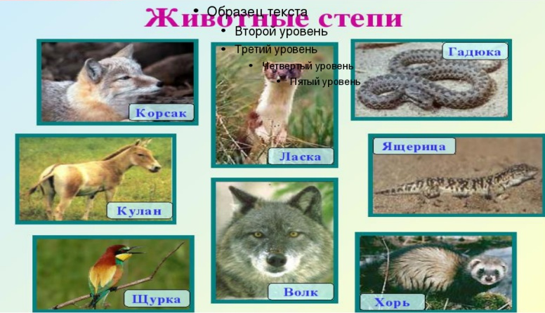
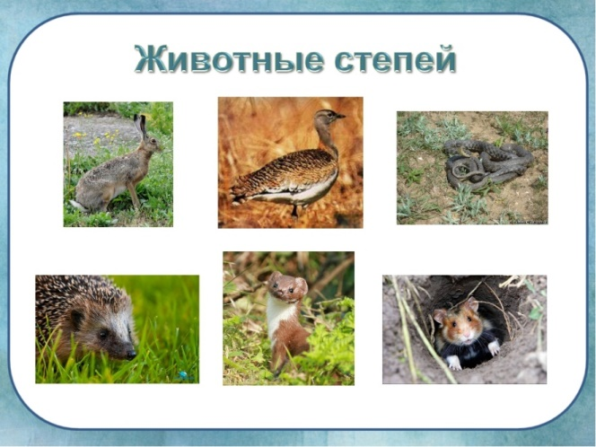
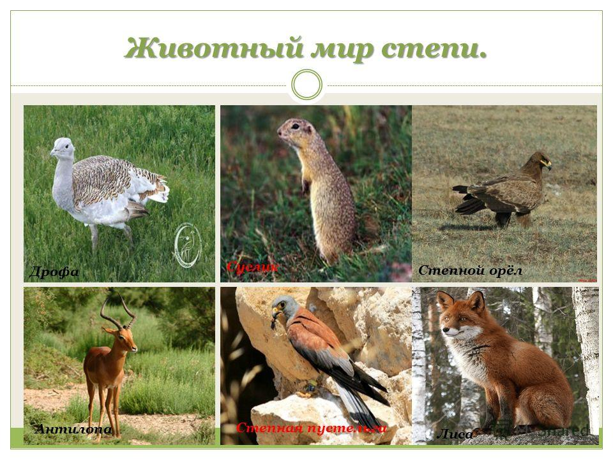

Задание №4. А ещё вам надо разгадать филворд «Степное разнотравье» – здесь вам нужно найти пять очень известных степных трав (василёк, донник, рожь, ковыль, полынь) – 3 эко.

П | О | Л | Б | П | Р | С | У
К | В | Ы | Н | Ь | О | Ж | Ь
А | Ь | Ю | К | О | В | Л | Д
Д | О | Н | Ь | Л | Ы | С | Н
Н | Н | О | Т | У | И | Л | Ё
И | К | К | В | А | С | Э | К

Раскрасавица-Лесостепь: Вот награды самым активным, а карта укажет вам путь. До свидания! Удачи!
Библиотекарь: Ребята, мы сейчас с вами приближаемся к самому распространённому ландшафту нашей местности-степи. (на границе хлебного поля и степи выходит девочка).
Ладушка-Степь: Привет всем! Как хорошо, что вы меня нашли! Я Степь-Ладушка, имя моё тёплое. Я появилась от великой любви сурового северного Леса и нежной Раскрасавицы - Лесостепи. Росла я в любви, да баловали меня родители. Когда подросла да окрепла, сама жить захотела. Южнее мамы был участок земли, туда и переехала я, стала совсем самостоятельной, но помощь человека мне очень необходима. Посмотрите, за мной хлебное поле. Каждый колосок даёт щепотку муки. А что делают из муки? (ответы ребят). Давайте вспомним сказки, где участвует хлеб (Колобок, Царевна-Лягушка, Сказка о попе и работнике его Балде, Синяя птица и др.)-3 эко.
Задание №5. А какие пословицы и поговорки вы знаете о хлебе?
- Большому куску рот радуется.
- Был бы хлеб, а у хлеба люди будут.
- Калач приестся, а хлеб — никогда.
- Без денег проживу, а без хлеба не проживу.
- Хлеб да вода — здоровая еда.
- Помяни соль, чтобы дали хлеба.
- Лиха беда — хлеба нажить, а с хлебом — кому хочешь можно жить.
- Слову — вера, хлебу — мера, деньгам — счет.
(За каждую поговорку вручается – 3эко.)
Ладушка-Степь: Молодцы! Видите хлеб - это достояние, без которого не может прожить каждый человек, и я помогаю его получить. Но силы мои не бесконечны и люди обязаны мне помогать, а самое главное оберегать. Вот возьмите лесополосы, они защищают меня от выдувания почвы, а вы выламываете живые деревья, жжёте костры, скидываете мусор. Это очень плачевно. Вот оглянитесь, здесь недавно были люди, посмотрите, сколько мусора они оставили, давайте вместе уберём. (Ребята собирают мусор, находят карту). Обратите внимание, как преобразился этот участок, я смотрю, вы и карту нашли, спасибо вам за все, доброй дороги.
(Карта приводит ребят к роднику, на берегу сидит девушка в голубом сарафане, волосы распущены).
Вода-Поилица: Здравствуйте! Зачем пожаловали? (Ответы ребят). Это хорошо, а я Вода – Поилица, я подарила Ладушке воду рек, озёр, родников. Только дождевой водой да снеговой не смогла порадовать. Тяжело мне тучи с дождём с самого Атлантического океана подгонять, да Ветер – Ветрище иногда мешает, особенно не могу поладить я с суховеем. Он ведь карту порвал, всем насолил. Да ладно, я на него не в обиде, характер у него такой. Ну, что-то я отвлеклась, ребята скажите, а что будет, если вода исчезнет? Правильно, экологическая катастрофа. А что же нужно делать, чтобы этого не случилось? Молодцы, необходимо охранять водные источники, убирать мусор с берегов рек, морей, очищать сточные воды, да и просто беречь воду. А как вы думаете, кого надо больше охранять воздух, воду, землю растения или животных? (Ответы ребят) Правильно, все нуждаются в бережном отношении и невозможно оберегать что- то, это всё одно целое. И самое главное, никогда не думайте, что вы главней окружающего мира. Вы такая же его часть, как и все мы. Губите нас – губите себя и своё будущее, да и будущее Земли. Не дайте превратить нашу планету в мёртвую звезду, ради самих себя. Надеюсь, вы все задумаетесь над этими вопросами и будете поступать правильно. Так, я совсем забыла про карту, суховей спрятал её на берегу (карта в яркой бутылке плавает в воде), но войти в воду вы сможете, лишь выполнив его задание.
Задание №6. Вопрос от краеведа (как пример Приложение №3).
Ответ: р. Машка, р. Берёзка.
Вода-Поилица: А теперь пора в путь, следует вернуть карту Матушке-Природе, пускай и дальше обходит с дозором свои владенья. (Возвращаются в библиотеку).
Библиотекарь: Вот и подошёл к концу наш эколого-краеведческий велоквест. Я думаю, вы многое узнали и сделаете правильные выводы. Всем огромное спасибо за участие и давайте вернём на место наши книги. А теперь посчитаем экобаллы и самые активные наши ребята получат призы и грамоты. (Награждение участников).

Список литературы и интернет источников:
- Нагорный, Б. А. Твой край родной [Текст] : занимательное краеведение в вопросах и ответах / Б. А. Нагорный . – Ростов-на-Дону : Ростовское книжное изд-во, 1988. - 80 с.
- Полюшко – поле [Текст] : рассказы. – Москва : Детская литература, 1987. - 48 с.
- Степаненко, Л. Г. Степные загадки [Текст] / Л. Г. Степаненко . - Ростов-на-Дону : Багир, 2004. - 80 с., ил.
- https://yandex.ru/images/search?text=картинки%20степных%20животных&noreask=1&lr=39
- https://yandex.ru/images/search?text=эмблемы к году экологии 2017 в библиотеке&stype=image&lr=39&noreask=1&source=wiz yandex.ru

Приложение №1. Карта маршрута (пример)

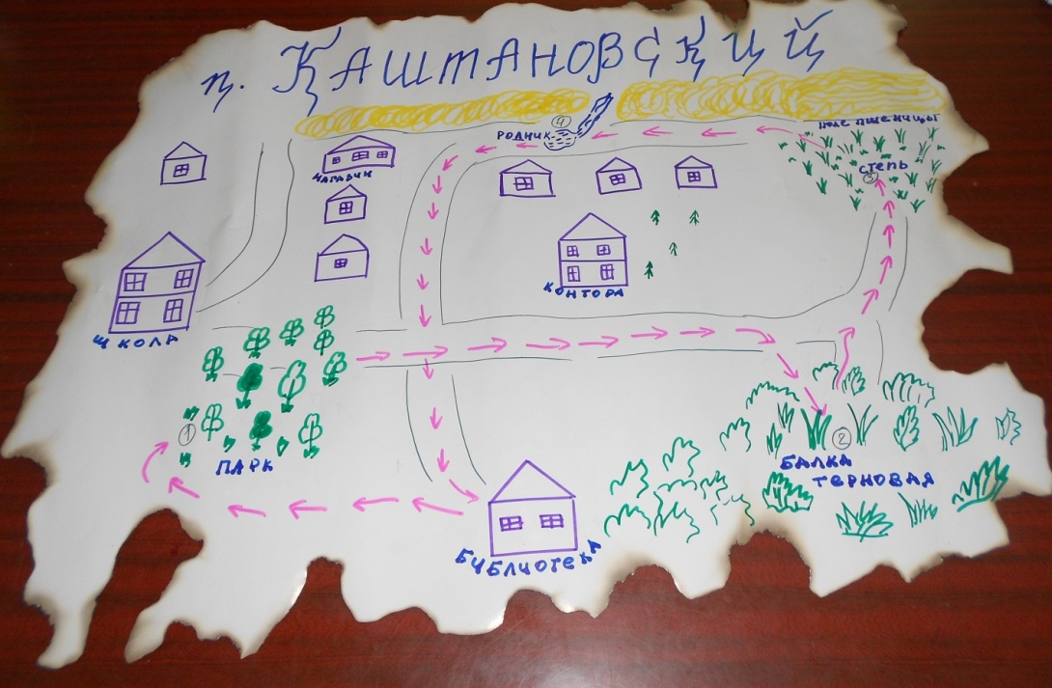

Приложение №2. Экобаллы (пример)

3 эко
2 эко
1 эко

НА КАРТЕ РОСТОВСКОЙ ОБЛАСТИ

Цимлянск мой – моя малая Родина.
Виртуальное путешествие с читателями 10-12 лет

Бумажникова Лариса Ивановна,
библиотекарь отдела по работе с детьми
МБУК Цимлянского района "ЦМБ"
Скачать презентацию
Ведущий: Любимый край Донской, лазоревая степь,
Ты сердцу дорогой, хочу тебя воспеть,
Седой могучий Дон, заставы тополей,
Тюльпанов перезвон на родине моей.
Казачий край родной,
священный мой причал,
Я здесь свою судьбу
с любовью повстречал,
Здесь деды и отцы, здесь вся моя семья,
Здесь вся моя душа, здесь родина моя.
Целуя, Волгу Дон волною обнимал,
Ее навеки он своею называл.
Морская широта, роскошные поля –
Вы с юности моей ласкаете меня.
Под крики журавлей,
любимый край Донской,
Под шепот тополей я говорю с тобой.
В какой стране другой,
в каком краю бывал –
Чарующий простор меня обратно звал.
Ковыльный край степной, акации в цвету,
Здесь отчий дом родной
мне подарил мечту.
Степные корабли плывут среди полей,
И песни здесь поют о родине моей.
Писчик Е.В.
На востоке Ростовской области, на берегах, омываемых волнами рукотворного Цимлянского водохранилища, раскинулся в зелени садов город Цимлянск, выросший из старинной станицы Цимлянской.
Тысячи лет назад, где сейчас бушуют волны Цимлянского моря, и где на равнине и холмах расположились наши станицы и хутора, было безлюдное, дикое поле. К середине лета ветер-суховей уничтожал даже жухлую траву, и все живое переселялось к Дону, к непересыхающим водоемам, где ещё как-то можно было спастись от изнуряющей жары. И лишь иногда пастушьи племена нарушали здешний покой, прогоняя свой скот в поймы южных рек. В те далекие древние времена многие племена топтали нашу землю. Были здесь орды кочевников – тюрков, известных в истории под именем гуннов, скифы, хазары, славянские племена, объединившиеся затем в Антский союз. Это были предки восточных славян, проявившие себя храбростью, воинственностью и выносливостью. Это насторожило весь хазарский каганат, и хазары обратились к византийскому императору Феофилу помочь им построить крепость. И в 834 году на том месте, где сейчас у поселка винсовхоза плещется Цимлянское море, была возведена хазарская крепость Саркел. Находясь у переправы через Дон, «неразумные» хазары, пропуская караван, требовали со всех дань. И тогда в 965 году киевский князь Святослав со своей дружиной разгромил хазар и овладел крепостью, основав здесь русский городок Белая Вежа. Впоследствии недалеко от сегодняшней станицы Хорошевской и возник городок Цимла, ставший затем красивой и знаменитой станицей Цимлянской с богатой, суровой, героической и трагической биографией.
Городок был назван по расположению в устье реки Цимлы. Версий происхождения слова «цимла» несколько. Одни считают его произошедшим от тюркских слов «чим» (тина, водоросли), «чым» (дерн) или «сым» (памятник). Другие полагают, что слово «Цимла» в переводе означает «подкова», так как между станицами Кумшацкой и Цимлянской Дон совершал изгиб, по форме напоминающий подкову. В исторических документах указывается, что именно в 1672 году казачий городок Усть-Цымла, находившийся в урочище Зимовном на левом берегу Дона, был переведен на новое место и назван станицей Цимлянской.
Петр I, посетивший во время азовских походов цимлянские берега, застал здесь уже развитое виноградарство. Как свидетельствует летописная книга Кумшацкой церкви, в 1706 году Петр I собственноручно посадил пять кустов винограда в саду казака Персианова. Цимлянские виноградники дали своеобразное, ни с чем другим не сравнимое игристое вино, а городу Цимлянску мировую известность. Цимлянское игристое упоминали в своих произведениях А.С. Пушкин и М.Ю. Лермонтов.
Станица после расширения парового судоходства на Дону в 1840-1850 годах превратилась в торговую базу для купцов и скупщиков хлеба, что привлекало сюда казаков-хлеборобов со всей округи. Но более громкую славу Цимлянская приобрела из-за своих игристых вин.
Многое видела и пережила наша земля.
В 1563 году султан Сулейман, готовя поход на север, приказал крымскому хану устроить перекоп через волго-донской водораздел. Через 6 лет его преемник Селим 2, снарядивший поход на Астрахань, направил войско вверх по Дону до переволоки, где 22 тысячи человек начали рыть канал, но через месяц работы были приостановлены. Как утверждают летописцы, турецкие солдаты пришли к паше с великой бранью и заявили ему, что даже всем турецким народом тут и за сто лет ничего не сделаешь.
Мечтал о соединении двух великих рек России и царь Петр Первый, посетивший Цимлянск во время Азовских походов. В 1697 году он даже предпринял попытку прорыть канал. 35 тысяч крепостных и солдат были привлечены к этой изнурительной работе, но начавшаяся в 1700 году война со Швецией, сорвала план царя.
В 1667 году проплывал по Дону мимо Цимлянской на расписных челнах со своим войском прославленный донской казак – бунтарь Стенька Разин. У притока Дона Иловли он перетаскивал свой флот к притоку Волги Камышенке, чтобы следовать в Астрахань. Между Иловлей и Камышинкой Дон и Волга находились всего лишь в четырех километрах. Народная молва гласит, как взобравшись на самый высокий цимлянский берег и осмотревшись вокруг, предводитель бунтовщиков обронил пророческие слова: «Эх, любо было бы прокопать ров от Дона к Волге! Вот разгулялись бы мы тогда, братцы!»
«Прокопать ров от Дона к Волге!» стало возможным лишь в конце сороковых годов ХХ века. Это была первая крупнейшая стройка послевоенной пятилетки. В короткие сроки был выполнен большой объём работ, и в июле 1952 года Цимлянская ГЭС - сердце Волго-Дона вступила в строй действующих. Сбылась вековая мечта о соединении двух великих рек - Волги и Дона.
В 1950 году станица «переезжает» на новое место, появляется рабочий посёлок под названием Цимлянск. Многие строители Канала и Цимлянской ГЭС остались в посёлке, который с 1961 года является городским поселением.
Старая станица ныне находится под водами водохранилища. Цимлянск можно назвать курортным городом. Здесь находятся базы отдыха, пляжи, отличные условия для занятий водными видами спорта. Климат здесь тёплый, а солнечных дней – много.
Архитектурное своеобразие Цимлянску придают центральные кварталы (район «Городок»), выполненные в стиле так называемого «сталинского ампира», которые характерны для застройки курортных городов 50-х годов.
Здесь же сосредоточены главные достопримечательности Цимлянска: приморский парк, аллея героев Цимлы, памятники и памятные знаки.
Растет и хорошеет с каждым годом Цимлянск, историей возникновения, уходящий вглубь веков, но не стареющий наш любимый город на берегу рукотворного моря.
А теперь стихотворение:
ЦИМЛЯНСКОЕ МОРЕ
На Донском необъятном просторе,
Где ковыль серебрится, в степях
Разгулялось Цимлянское море,
Разливаясь в крутых берегах.
Подгулявший тоскующий Ветер
Волгу-реченьку нежно ласкал,
Дону-Батюшке в памятный вечер
Раскрасавицу в жены отдал.
Вспоминали былые походы
Казаков по могучим рекам,-
Как Степан за свободу народа
Бросил клич по Донским берегам.
Ой вы, струги мои расписные,
Вы летите стрелой по волнам,
Атамановы думы большие
Передайте лихим казакам.
Песни Стенькины ветер, рыдая,
Распевает, несясь по волнам.
Плачут чайки, а волны вздыхая
Их уносят к крутым берегам.
И обнявшись навеки, играют
Дон и Волга могучей волной,
А Цимлянское море сверкает,
Прославляя наш край молодой.
Писчик Е. В.

Использованная литература:

- Амусин, М. Дорога к пяти морям [Текст] / М. Амусин, В. Горов. – Москва : Изд-во политической литературы, 1969. – 86 с.
- Казаков, М. Цимлянская гидроэлектростанция [Текст] / М. Казаков. - Ростов-на Дону, 1983. - 14 с.
- Маякин, Л. Цимлянск. [Текст] / Л. Маякин. – Ростов-на-Дону: Ростовское книжное издательство, 1985. – 80 с.
- Небылицкий, Б. От Волги к Дону [Текст] : записки кинооператора / Б. Небылицкий. – Москва : Детская литература , 1958 . – 158 с.
- Писчик, Е. Стихи. Избранное [Текст] / Е. Писчик. – Таганрог, 2004. - 64 с.
- Сивашов, Н. Изюминка Дона – наша Цимла [Текст] / Н. Сивашов. – Ростов-на-Дону : СКФ, 2004. - 46 с.
- Цимлянск [Текст] / Текст В. И. Сулацкого. – Ростов-на-Дону : Ростовское книжное издательство, 1983. – 16 с.

